AYUDA MEMORIA

TALLER COMUNITARIO E INSTITUCIONAL
AJUSTE DEL POMCA HUMEDALES DEL RIO MAGDALENA EN EL DEPARTAMENTO DEL ATLÁNTICO

COMPONENTE PROSPECTIVA

Fecha: 24 de Noviembre de 2010
Lugar: salón de eventos Palma Real, Calle 76B No 42F-122 Edificio Parque Ciudad Jardín 2º piso
Horario: 9:20 AM a 5:00 PM
Participantes: Director de la CRA (Dr. Alberto Escolar), equipo de CI (Juan Carlos Pino, Walter Gil y Vivian Galvis) y actores institucionales y comunitarios (ver al final el registro de los participantes y la memoria fotográfica).

- INTRODUCCION

Con motivo de la puesta en marcha del ajuste del Ordenamiento de la Cuenca de los Humedales del Rio Magdalena, bajo el esquema generado por el acuerdo 001 de 2009 de la Comisión Conjunta conformada por CRA, CORMAGDALENA y DAMAB para cumplir con uno de los aspectos más determinantes de su misión, cual es el ordenamiento ambiental de sus respectivas jurisdicciones, se han venido adelantando acciones tendientes a re-ajustar escenarios de planificación (prospectiva), zonificación y estrategias de implementación para las cuales se debe contar con la presencia de los actores comunitarios e institucionales (usuarios) como elementos clave de construcción colectiva de ejecución, tal como lo dispone el decreto 1729 de 2002 ejecución.

- OBJETIVOS

- Socializar con los participantes los resultados obtenidos en la Fase I “borrador POMCA Humedales”
- Abordar de forma participativa con las comunidades con injerencia en el Complejo de Humedales Magdalena la Etapa de Prospectiva.

- PRINCIPIOS

El Taller se realiza siguiendo los siguientes principios:

- Proceso participativo
- Igualdad entre los participantes
- Objetividad, flexibilidad y tolerancia
- Focalización y priorización
- Iniciar por los temas donde hay mayor acuerdo
- Obtener resultados concretos
- Aprovechar el conocimiento de los expertos participantes comunidades
- Aportar información y conocimiento al proceso de formulación del Plan de Ordenamiento

- DESARROLLO DE ACTIVIDADES

  - Apertura del Taller

A las 9:20 AM, el Director de la CRA - Doctor Alberto Escolar agradece a los asistentes por haber atendido la convocatoria realizada por la CRA y CI, para avanzar en el proceso de Ajustes y Adopción del POMCA de Humedales del río Magdalena. Informa que a más tardar a mediados del año 2011 el POMCA debe estar adoptado, con el fin de empezar a avanzar en su implementación a través de obras, proyectos, etc.

El Dr. Escolar, resalta que en este proceso es vital la participación de los actores comunitarios e institucionales, ya que son los que habitan e intervienen en el territorio. Así mismo, explica que todos los problemas que se están viviendo en el territorio, obedecen a la falta de planificación, a que el uso y aprovechamiento de los recursos no se ha dado de una forma planificada.

Por último, el Dr. Escolar pregunta si existen dudas sobre el proceso, ante lo cual los participantes realizan las siguientes observaciones y preguntas:

Cesar Barrios – FUNAMBIENTE Palmar de Varela: ojalá que las soluciones que nosotros propongamos el día de hoy, nos lleve a un escenario de acción, que no nos quedemos en el papel, sino que actuemos.

Víctor Villegas – Líder Malambo: mi pregunta va dirigida a que si con este proceso se busca fortalecer a las comunidades, también necesitamos que el sector industrial haga presencia y se involucren en este proceso.

Edilberto E. Silvera – Acción Comunal Palmar de Varela: la participación para la planeación debe involucrar la capacitación a las comunidades para que puedan ejercer adecuadamente esa participación.

Daniel de la Hoz – AGROCAMPO Campo de la Cruz: a mí me preocupa que los administradores de turno no tienen presencia en este proceso, no es posible que aquí no este ningún representante de la alcaldía de Campo de la Cruz.

Respuesta Dr. Escolar – CRA: las administraciones municipales son actores claves en este proceso, ellos también están convocados y debe quedar claro que lo que hagan en los municipios e materia ambiental está sujeto a este POMCA.

Eduardo Vergara – FCVS Soledad: la nueva normatividad sobre vertimientos cómo se va concebir dentro del Plan?

Respuesta Dr. Escolar - CRA: el POMCA y todo lo que se haga desde la CRA debe dar cumplimiento a la normatividad ambiental vigente en el país.

Eduardo Vergara – FCVS Soledad: la CRA debe tener un laboratorio para poder analizar el tema de vertimientos y de calidad del agua en los humedales.

Henry Africano – Consejo Territorial Palmar de Varela: yo amablemente solicito que se cumpla la agenda del taller.

Respuesta Dr. Escolar - CRA: yo les propongo que continuemos con la agenda prevista para el taller y si desean a las 4 de la tarde vengo y hablamos sobre todas las inquietudes que ustedes tienen.

Ricardo Manjarrés – FUNAMSADE - Santo Tomás: yo les pido el favor que me dejen hacer una última pregunta antes de iniciar las actividades del taller, yo quiero saber si en este espacio que estamos abriendo cabe la problemática cabe el tema RAMSAR?

Respuesta Dr. Escolar - CRA: nosotros como autoridad regional no definimos los límites para declarar una zona RAMSAR, eso lo hace el gobierno nacional y le compete directamente al Ministerio del Medio Ambiente.

Respuesta Juan Carlos Pino - CI: aquí se les ha convocado no exactamente para hablar del tema RAMSAR, pero no quiere decir que no lo pueden consignar como propuesta que ustedes quieren.

  - Presentación de la agenda del Taller

Juan Carlos Pino presenta la siguiente agenda del Taller

HORARIO | ACTIVIDAD
8:00 – 8:20 AM | Apertura del Taller por parte de la CRA.
8:20 – 8:30 AM | Presentación de la agenda del Taller.
8:30 – 8:50 AM | Presentación de los asistentes.
8:50 – 9:20 AM | Introducción general POMCA, a cargo de Juan Carlos Pino de CI.
9:20 – 9:50 AM | Síntesis Diagnóstico Analítico, a cargo de Juan Carlos Pino.
9:50 – 10:10 AM | Conceptualización de la Prospectiva, por parte de Juan Carlos Pino.
10:10 – 10:30 AM | Explicación de las mesas de trabajo en el Componente Prospectiva y conformación de los grupos (Físico-Biótico, Institucional y Socioeconómico-Cultural).
10:30 – 11:00 AM | Refrigerio.
11:00 – 12:00 AM | Primera sesión de trabajo en grupos: formulación de la Visión de la Cuenca y formulación del Objetivo Estratégico de cada componente.
12:30 – 1:30 PM | Plenaria: construcción colectiva de la Visión de la Cuenca y de los Objetivos Estratégicos del Plan.
1:30 – 2:30 PM | Almuerzo.
2:30 – 4:30 PM | Segunda sesión de trabajo en grupos: prospectiva por componentes.
4:30 PM | Cierre del taller.

  - Presentación de los asistentes

Se presentan los asistentes del Taller, diciendo su nombre y la organización o institución que representan.

  - Introducción general POMCA

Juan Carlos Pino explica a los asistentes que el Plan se formuló en el año 2007 y lo que se está haciendo actualmente es una serie de ajustes, debido a que se han presentado cambios en el territorio y deben ser tenidos en cuenta. En el Taller de hoy vamos a trabajar a construir colectivamente y vamos a llegar a acuerdos fundamentales.

Posteriormente, realiza una conceptualización sobre el POMCA a partir de los siguientes temas:

- ¿Qué es un Plan de Ordenamiento de una cuenca?
- Gestión integrada con visión Ecosistémica
- Enfoque metodológico
- Marco conceptual para el manejo de cuencas hidrográficas
- Política y normatividad

  - Presentación síntesis del Diagnóstico Analítico del POMCA

Juan Carlos Pino realiza una presentación con el apoyo de PowerPoint de cada una de las problemáticas que se presentan en el siguiente cuadro:

COMPONENTE | PROBLEMÁTICAS
FÍSICO | Ocupación e intervención indebida de los cuerpos de agua
BIÓTICO | Pérdida de hábitat de humedales por contaminación con residuos sólidos y líquidos
 | Destrucción del hábitat que proporcionan los humedales por afectación de la hidrodinámica
 | Deforestación y desertificación de la cuenca
 | Desaparición de la fauna silvestre por su uso inadecuado
ECONÓMICO | Deficiente manejo de la producción agropecuaria
 | Agotamiento y malas prácticas del recurso pesca
 | Falta de organización comunitaria productiva
SOCIOCULTURAL | Uso insostenible de los recursos naturales y degradación ambiental
 | Débil papel de la organización y participación comunitaria frente al mejoramiento de la calidad de vida y el control social de la gestión pública
 | Carencia alarmante de sistemas de saneamiento básico
INSTITUCIONAL | Corrupción Pública
 | Bajos niveles de gobernabilidad y confianza hacia las instituciones
 | Falta de coordinación intra e interinstitucional que oriente el manejo sostenible del agua y los recursos naturales renovables
 | Falta de continuidad en la aplicación de políticas y ejecución de programas
 | Ignorancia y desorden institucional acerca del marco jurídico que envuelve el tema de los humedales

  - Conceptualización de la Prospectiva

Juan Carlos Pino presenta una conceptualización de la Prospectiva a partir de los siguientes elementos y a través de ejemplos prácticos:

- ¿Qué es la Prospectiva?
- Escenarios de la Prospectiva: Tendencial, Reactivo, Proactivo y Más Probable 2015 y 2020.

4.8 Explicación de las mesas de trabajo y conformación de los grupos

Juan Carlos Pino, le explica a los asistentes que se van a conformar tres grupos: Institucional, Físico-Biótico y Socioeconómico y Cultural. Estos grupos van a tener una primera sesión de trabajo en la que van a formular la Visión de la Cuenca y el Objetivo Estratégico de su componente, aclarándoles en que consisten:

Visión: descripción de un escenario altamente deseado por los actores de la cuenca. Se entiende también como la capacidad de ver más allá en un horizonte de tiempo (definido o abierto) y en un espacio claramente delimitado, para construir en la mente un estado futuro deseable que permita tener una claridad sobre lo que se quiere hacer y a dónde se quiere llegar en términos de su estado y desarrollo (acción, efecto y facultad de ver).

Objetivo Estratégico: expresan los propósitos que se deben llevar a cabo en cada componente (Físico, Biótico, Sociocultural, Económico e Institucional). Constituyen un eslabón que une la situación deseada con las actividades que se pueden realizar para llegar a ella.
Los grupos quedaron conformados de la siguiente forma:

Físico-Biótico

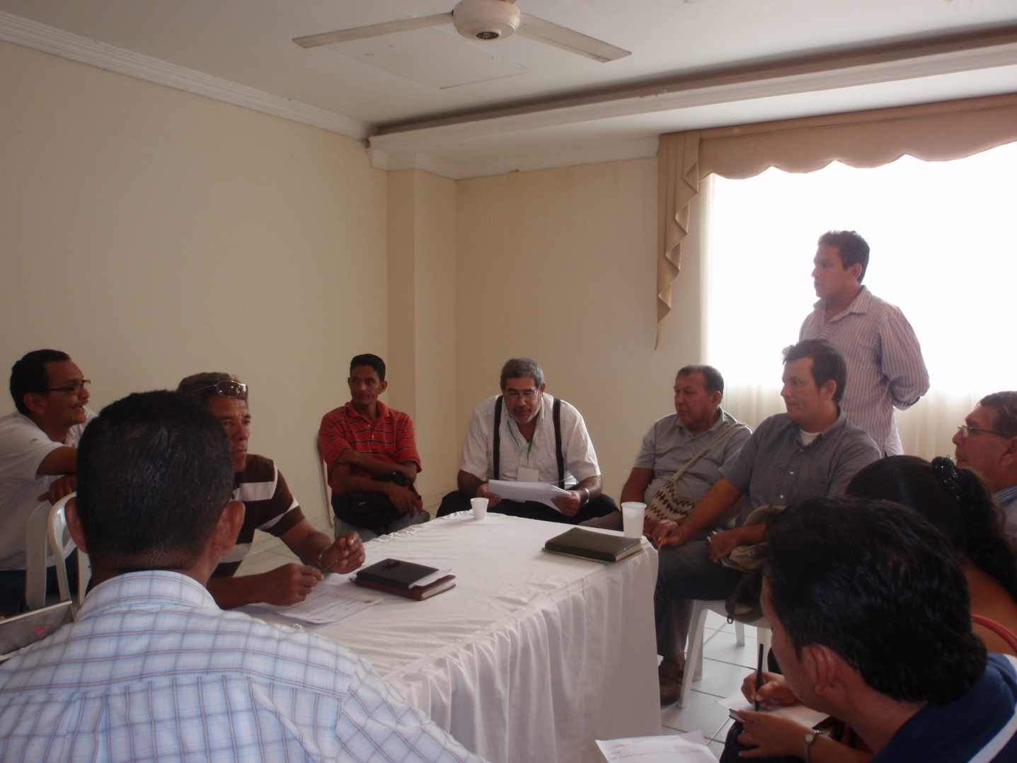

Coordinador: Walter Gil
Francisco Ferrer – Promotor Ambiental – Soledad
Jesús Sánchez J. – Promotor Ambiental – Soledad
Javier Rodríguez – Promotor Ambiental – Suán
Hernando Pugliesse – Promotor Ambiental – Sabanalarga
Eduardo Osorio – Promotor Ambiental – Sabanalarga
Efraín Hernández – Promotor Ambiental – Soledad
Enelba Silvera – Fundación Ambientalista Siglo XXI – Baranoa
Milton Padilla – Coordinador Medio Ambiente Alcaldía – Malambo
José D. Pérez – Sabanagrande
Ricardo Manjarrres – Santo Tomás
Octavio Benjamín Nieto – Fundación Ambiental Visión Verde – Sabanagrande
Rodrigo Rodríguez Mercado – Asociación Municipal de Pescadores Artesanales – Ponedera
Eduardo Vergara – Fundación Cabildo Verde - Soledad

Socioeconómico y Cultural

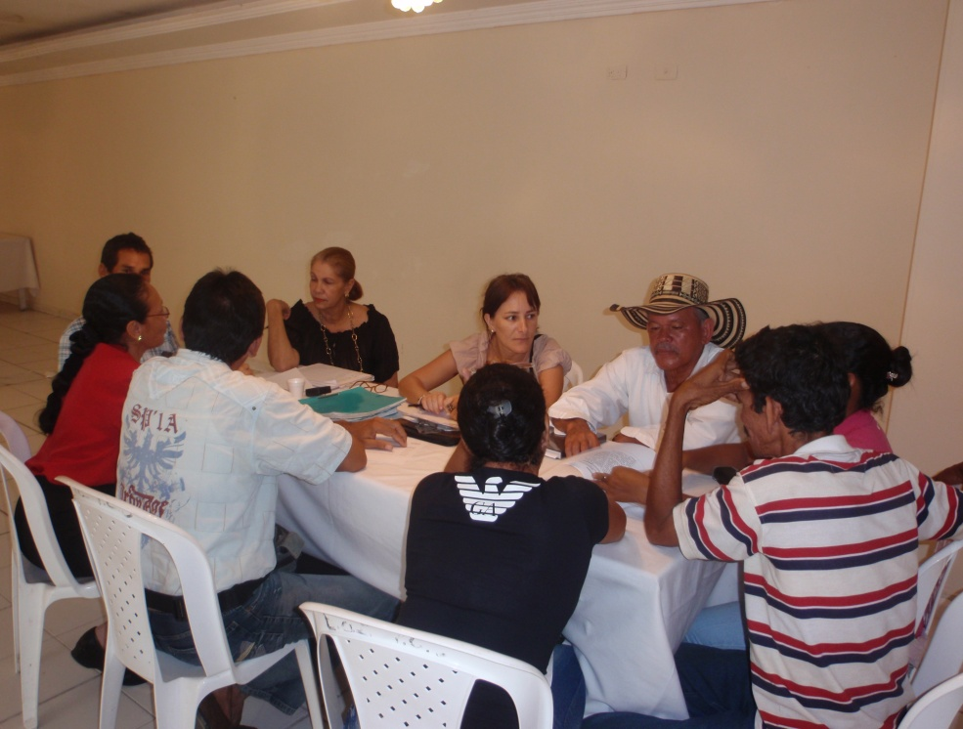

Coordinadora: Vivian Galvis
Nuria Charris – Líder zona rural - Santo Tomás
Janeth Olaciregui – Fundación FUMACA - Santo Tomás
Petrona Fonseca – Tilapia Roja - Campo de la Cruz
Daniel de La Hoz – AGROCAMPO - Campo de la Cruz
Armando Africano – AGROBOHORQUEZ - Campo de la Cruz
Jorge Fontalvo – Promotor Ambiental - Santo Tomás
Liliana Inés Rodríguez – Promotora Ambiental - Suán
Alfredo Cabarcas – Presidente Promotores Ambientales - Baranoa

Institucional

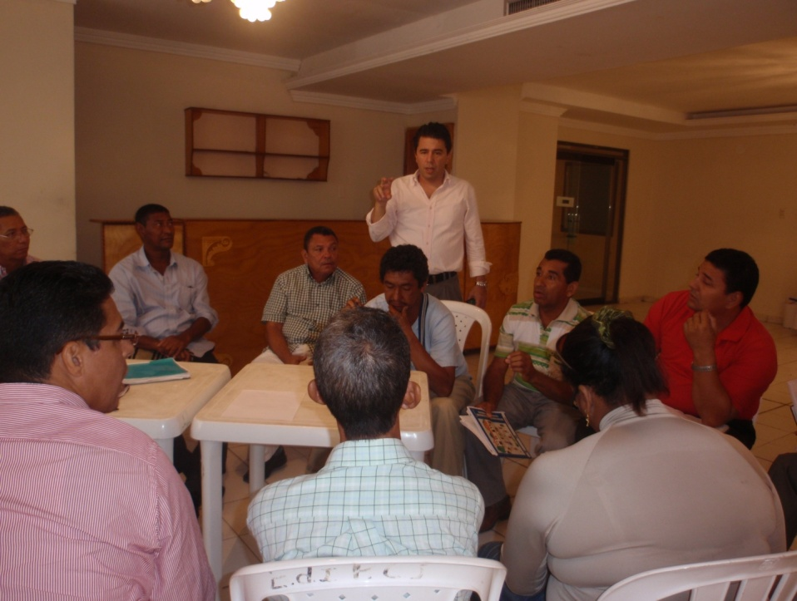

Coordinador: Juan Carlos Pino
Henry Africano – Consejo de Planeación – Palmar de Varela
Edilberto E. Silvera – Acción Comunal – Palmar de Varela
Wladimir Orozco – CRA
Angélica Ospino – Promotora Ambiental – Suán
Humberto Polo – ASPRODEMA – Sabanalarga
Wilson B. Polo – Alcaldía – Santo Tomás
Silvana Touriño – ANDI
Mónica Manco – AGROPESCA – Malambo
William Escamilla – Red de Promotores Ambientales – Ponedera
Raúl de La Hoz – Alcaldía – Candelaria
Víctor Villegas – ASODECULMA – Malambo
José A. Cañizares – UMATA – Soledad
Adel José Soto – Organización Indígena Mokaná – Baranoa
Cesar Barrios – FUNPAMBIENTE – Palmar de Varela
Henry Africano – CTP – Palmar de Varela

  - Primera sesión de trabajo en grupos

Una vez conformados los grupos, estos se reúnen y trabajan por espacio de hora y veinte minutos en la Visión de la Cuenca y el Objetivo Estratégico de su componente.

  - Plenaria construcción colectiva de la Visión de la Cuenca y de los Objetivos Estratégicos del Plan

Los siguientes son los resultados de la plenaria en la que se construyó colectivamente la Visión de la Cuenca y los Objetivos Estratégicos del Plan:

Visión:

Una cuenca recuperada ambiental, social y productiva con participación comunitaria, industrial e institucional para lograr un desarrollo sostenible.

Una cuenca modelo a nivel nacional en el manejo de humedales libres de contaminantes con control permanente, con sus áreas de humedal definidas legalmente las cuales ofrecen una riqueza de recursos naturales y servicios ambientales con espacios saludables que contribuyen a la alta calidad de vida de sus habitantes y permite el desarrollo de actividades sostenibles.

Una cuenca hidrográfica recuperada ambiental y socialmente, sistemáticamente ordenada con sus áreas de humedal definidas legalmente, sostenible, sustentable, productiva, con desarrollo socioeconómico, que refleje la riqueza de nuestra fauna y flora original y sus servicios ambientales y el intercambio cultural. Prevaleciendo la participación armónica entre las instituciones gubernamentales, el sector privado y la sociedad civil organizada; acompañado con un manejo transparente y efectivo de los recursos públicos, proporcionando una alta calidad de vida.

Objetivos Estratégicos:

- Recuperar la cuenca hidrográfica en lo ambiental y social.

- Desarrollar estrategias económicas, enmarcadas en un desarrollo sostenible, aplicando tecnologías limpias.

- Concientizar a los actores de la cuenca a través de procesos de sensibilización y educación orientados a consolidar una cultura ambiental

- Controlar y regular la dinámica hidráulica entre los humedales y el río Magdalena manteniendo niveles adecuados que garantice la funcionalidad de los sistemas.

- Garantizar la navegabilidad en el río Magdalena.

- Garantizar cuerpos de agua libres de contaminación y con una alta oferta pesquera.

- Recuperar y mantener los bosques y la biodiversidad en la cuenca.

- Fortalecer y verificar el ejercicio permanente de la autoridad legal.

- Propender por el manejo transparente y eficiente de los recursos, destinados al desarrollo ambiental, con gestión y participación del sector público, privado y la sociedad civil organizada, con el fortalecimiento y articulación entre las instituciones, los entes de control y las veedurías ciudadadanas.

  - Segunda Sesión de Trabajo en grupos

Los tres grupos se reúnen de nuevo para trabajar en el componente de Prospectiva, a continuación se presentan las matrices entregadas a cada uno de los grupos y los aportes realizados por estos.

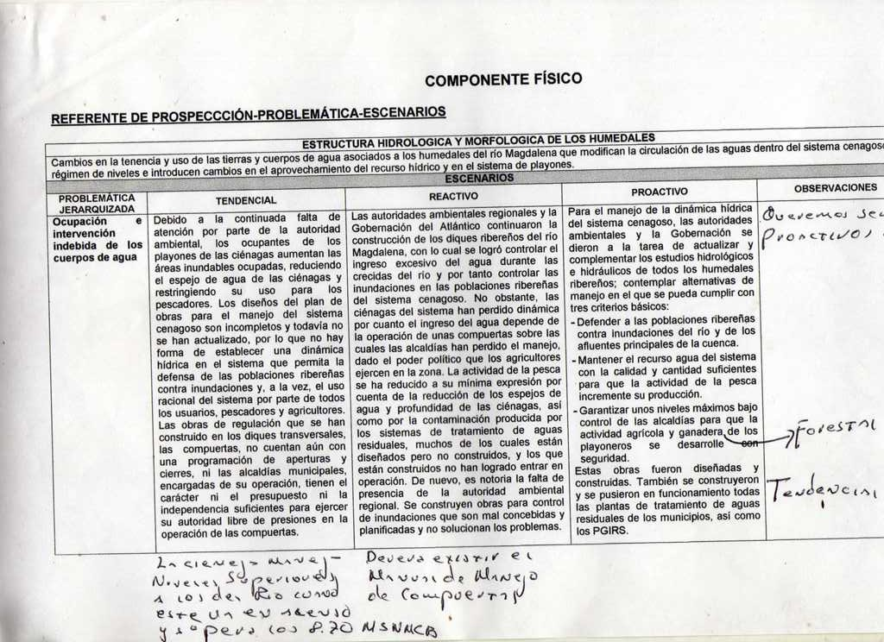

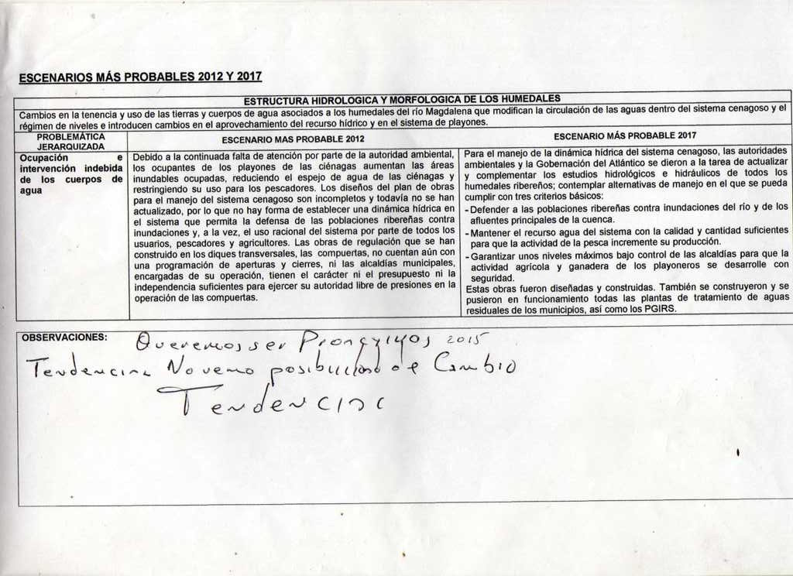
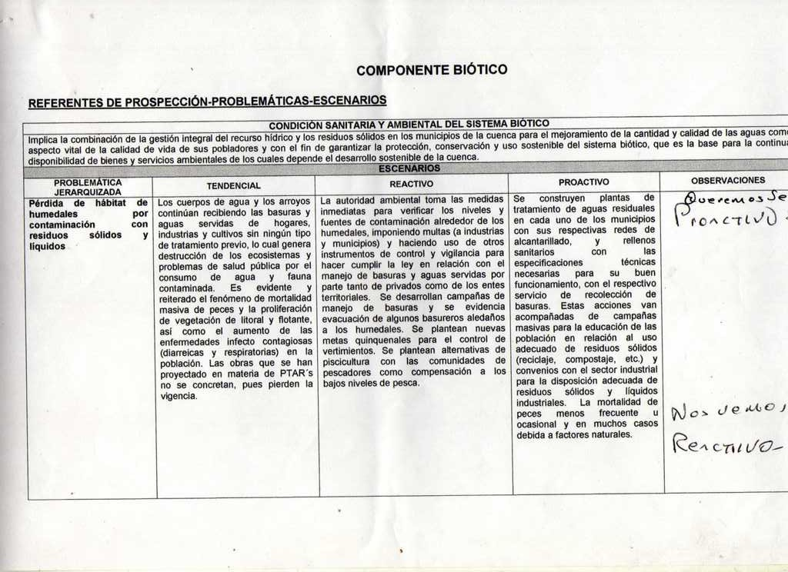

  - A las 5:00 PM se cierra el Taller y s ele recuerda a los actores que el lunes 29 se continuará el trabajo con el tema de Zonificación.

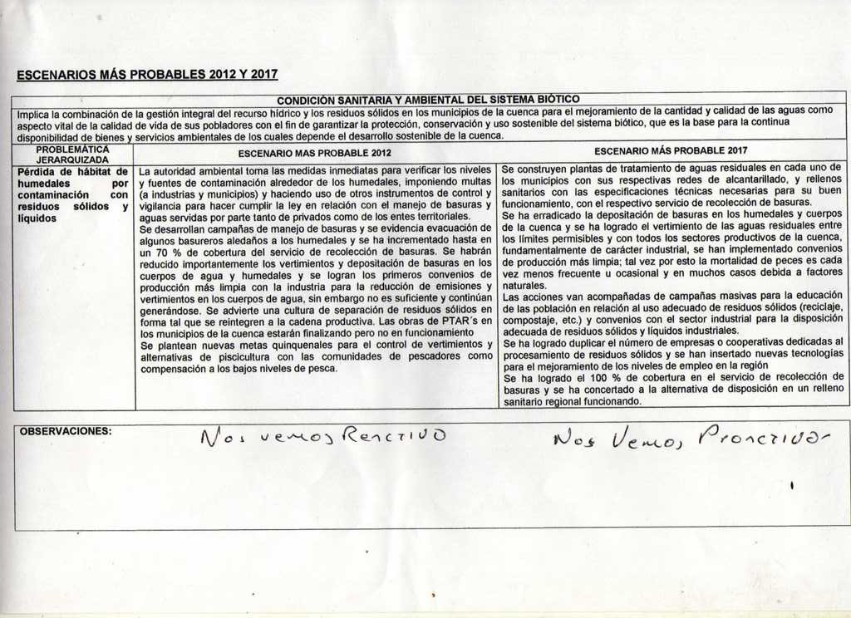

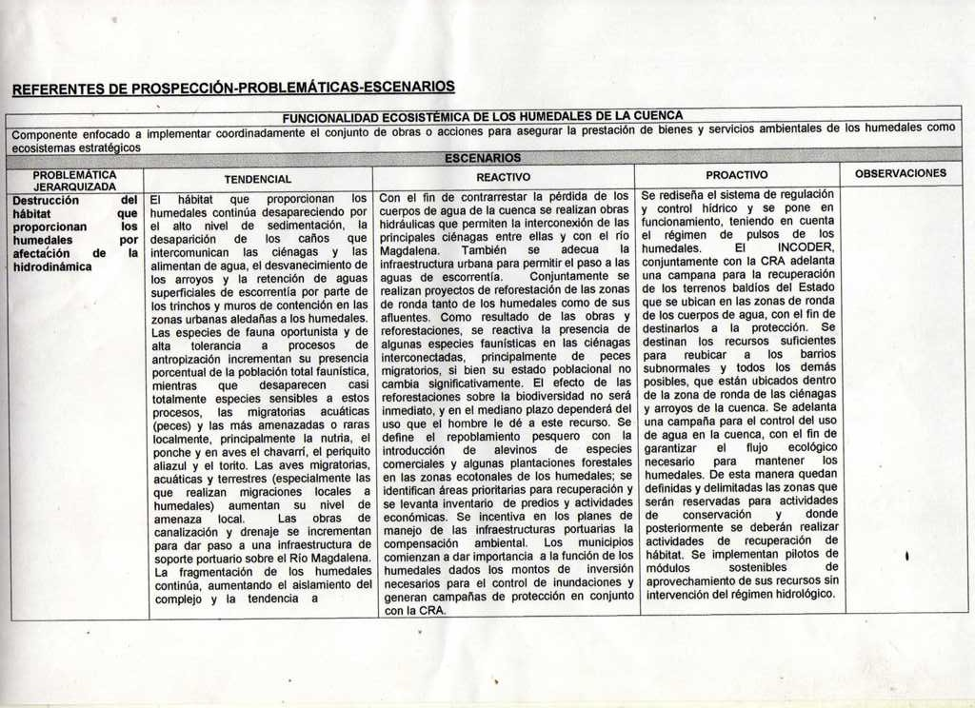
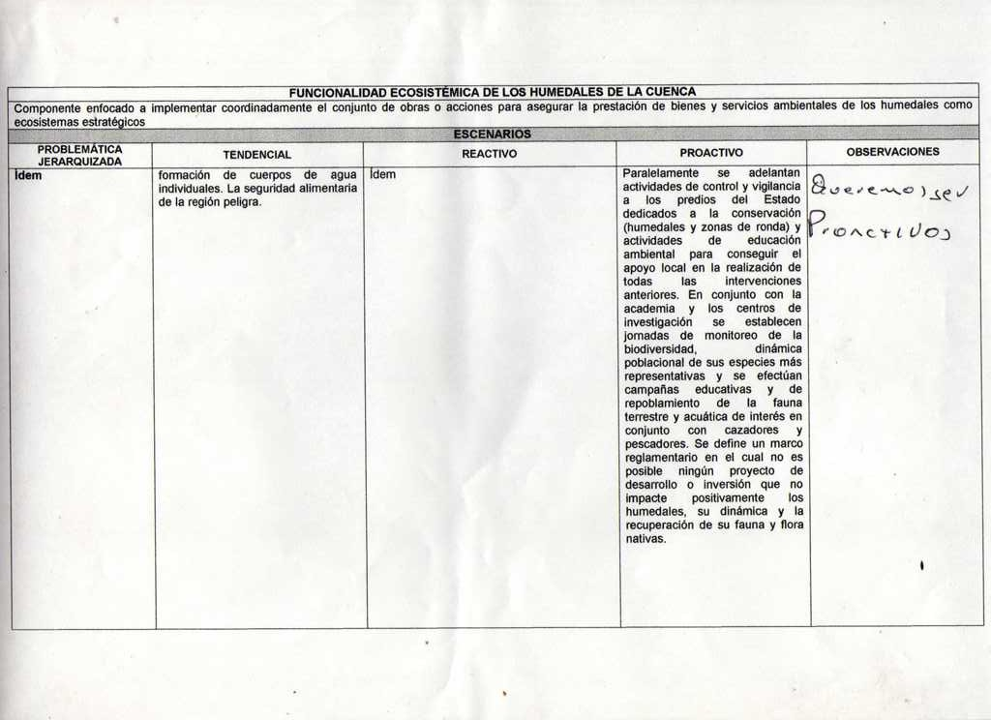

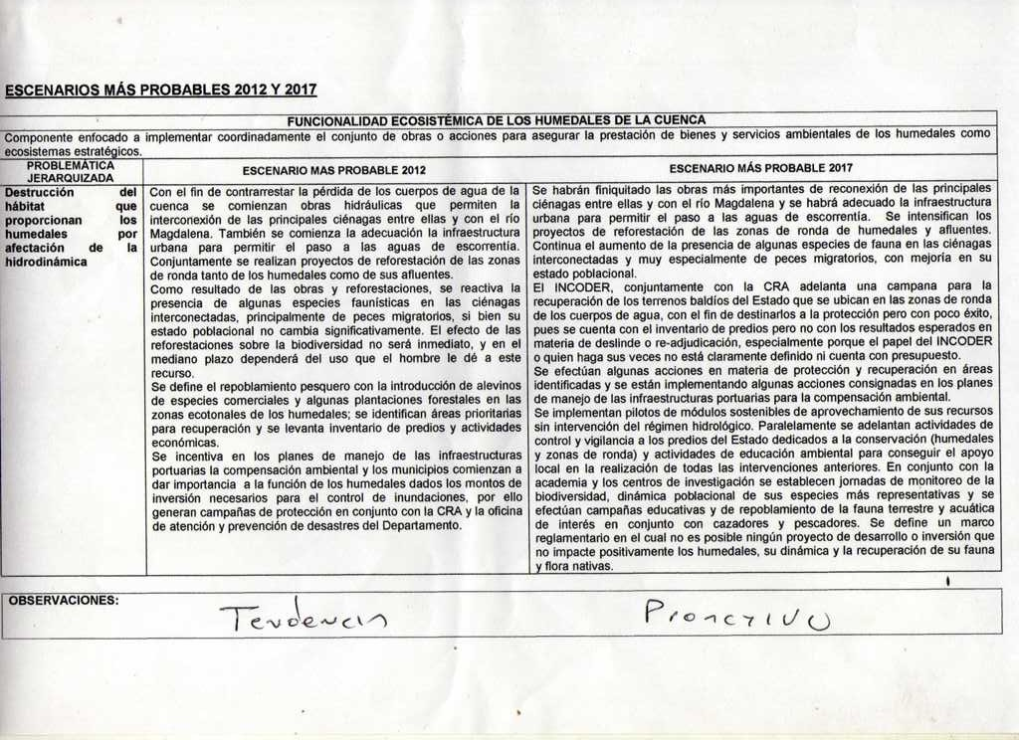

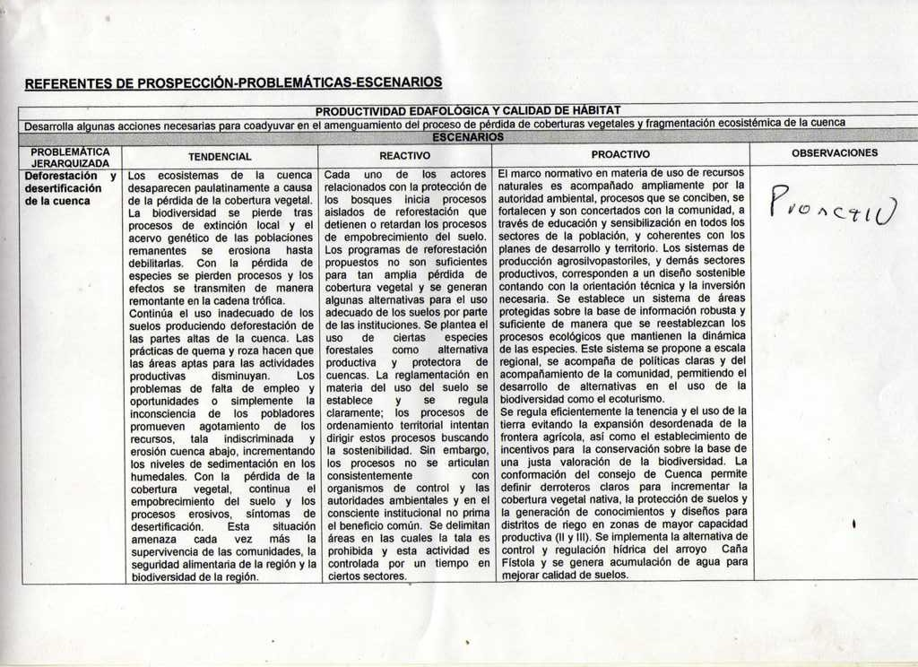

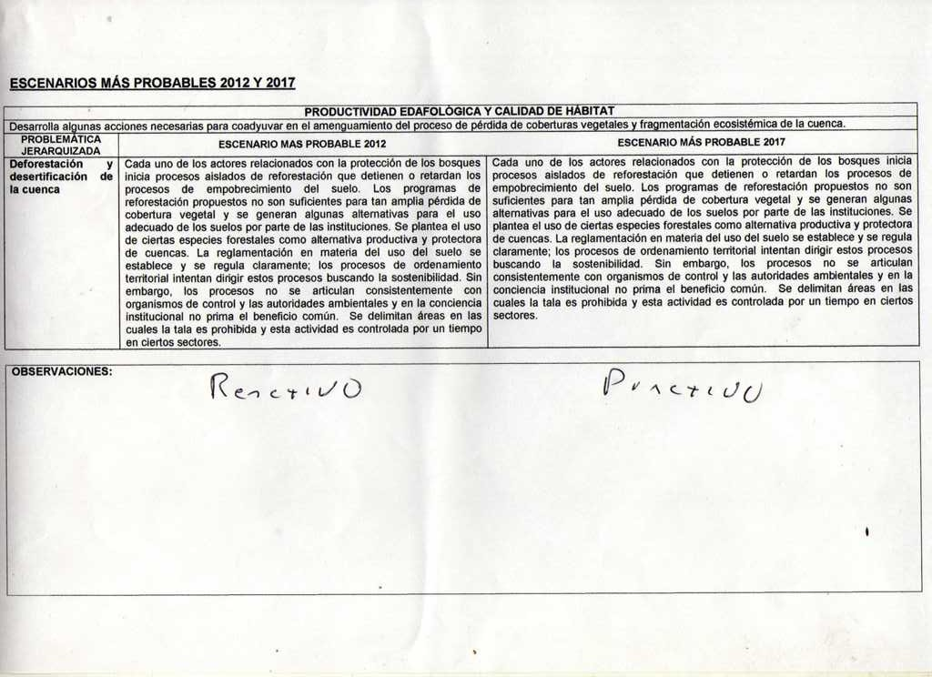

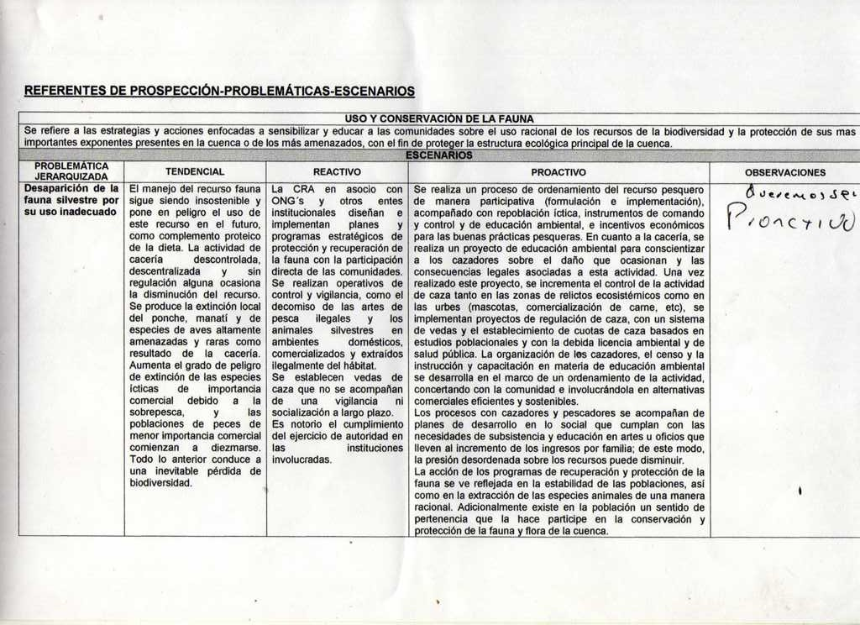

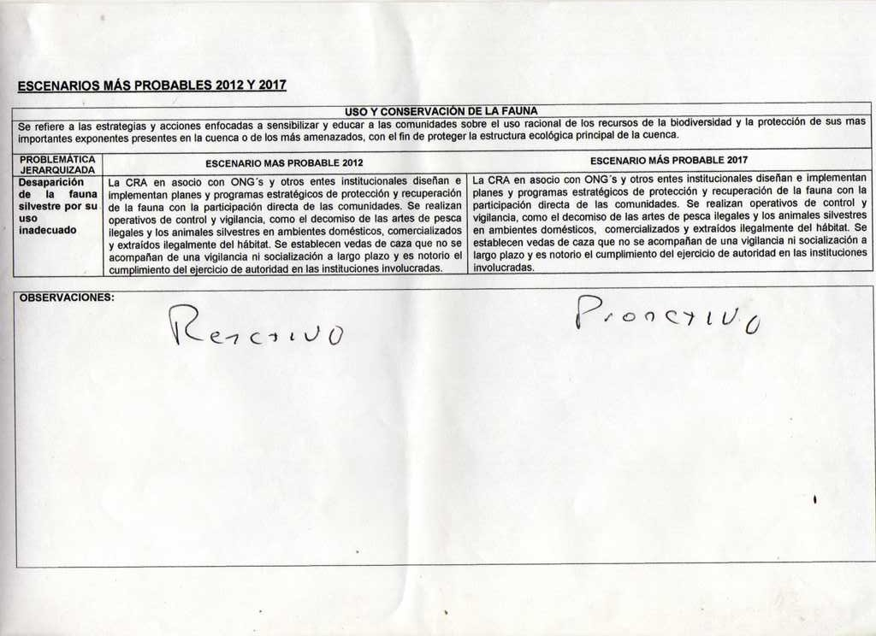

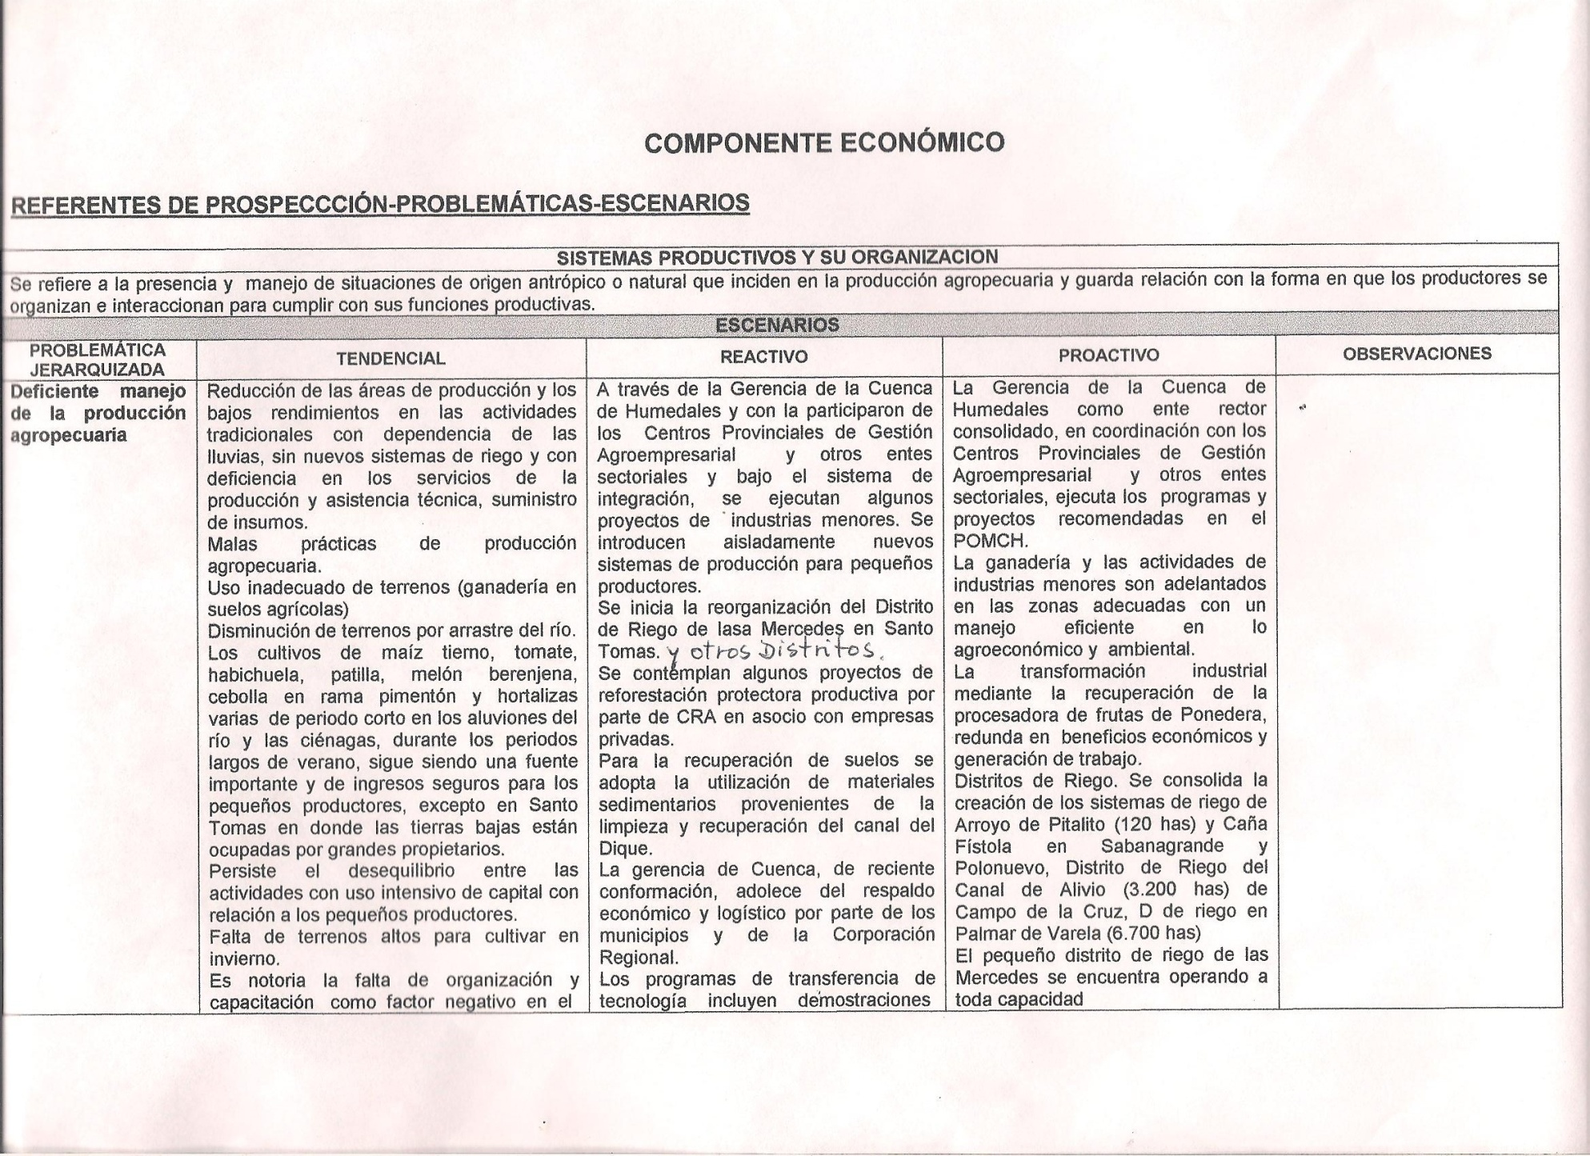
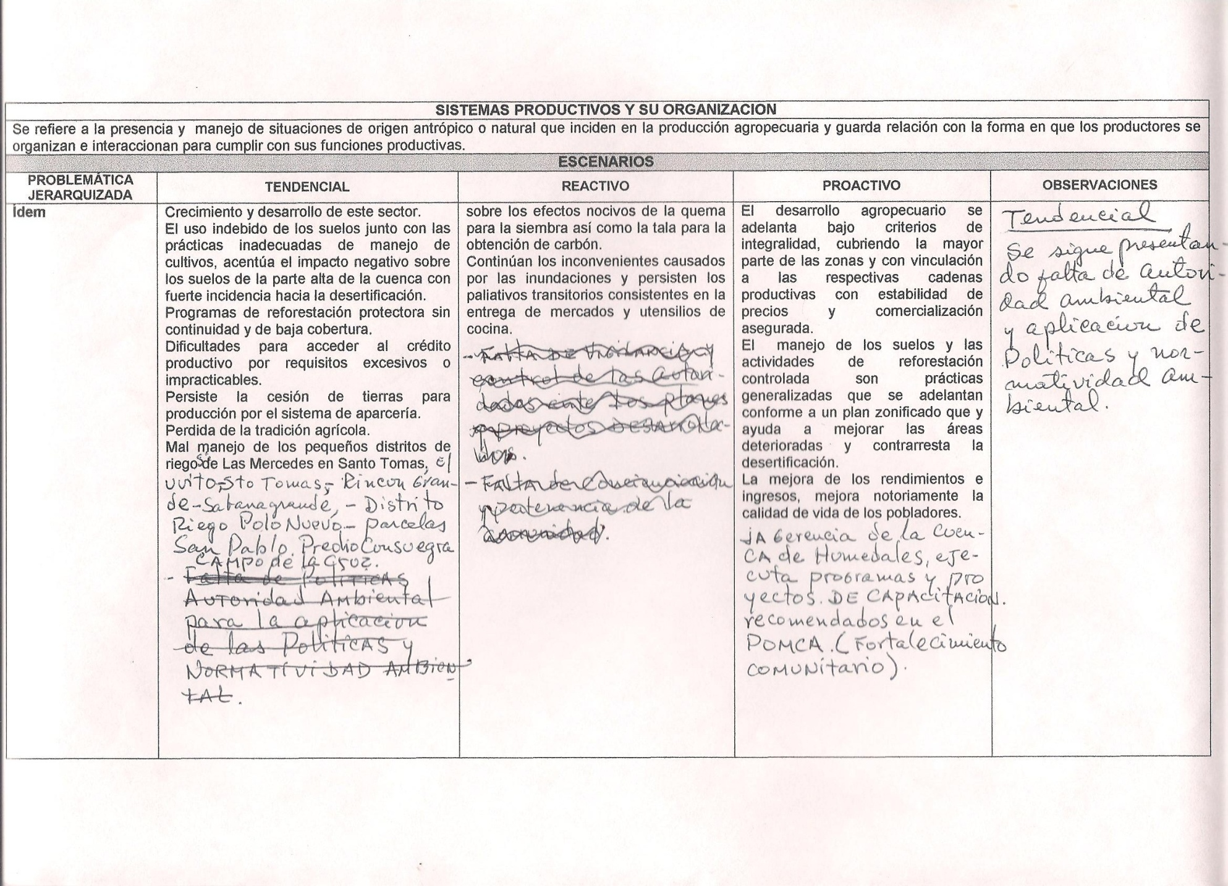
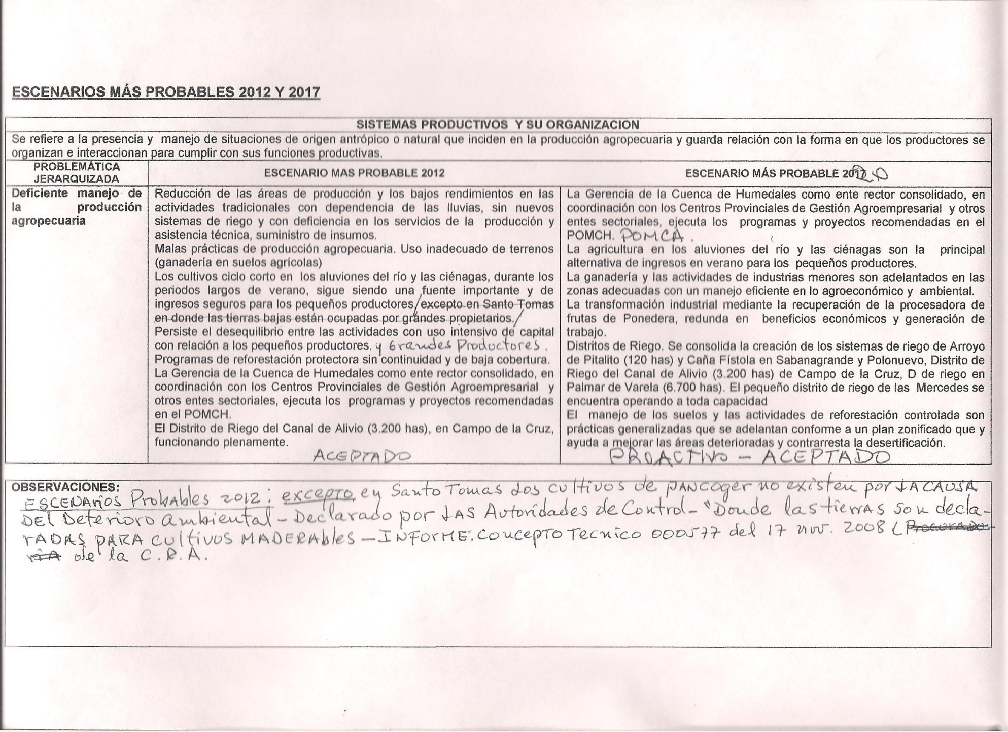
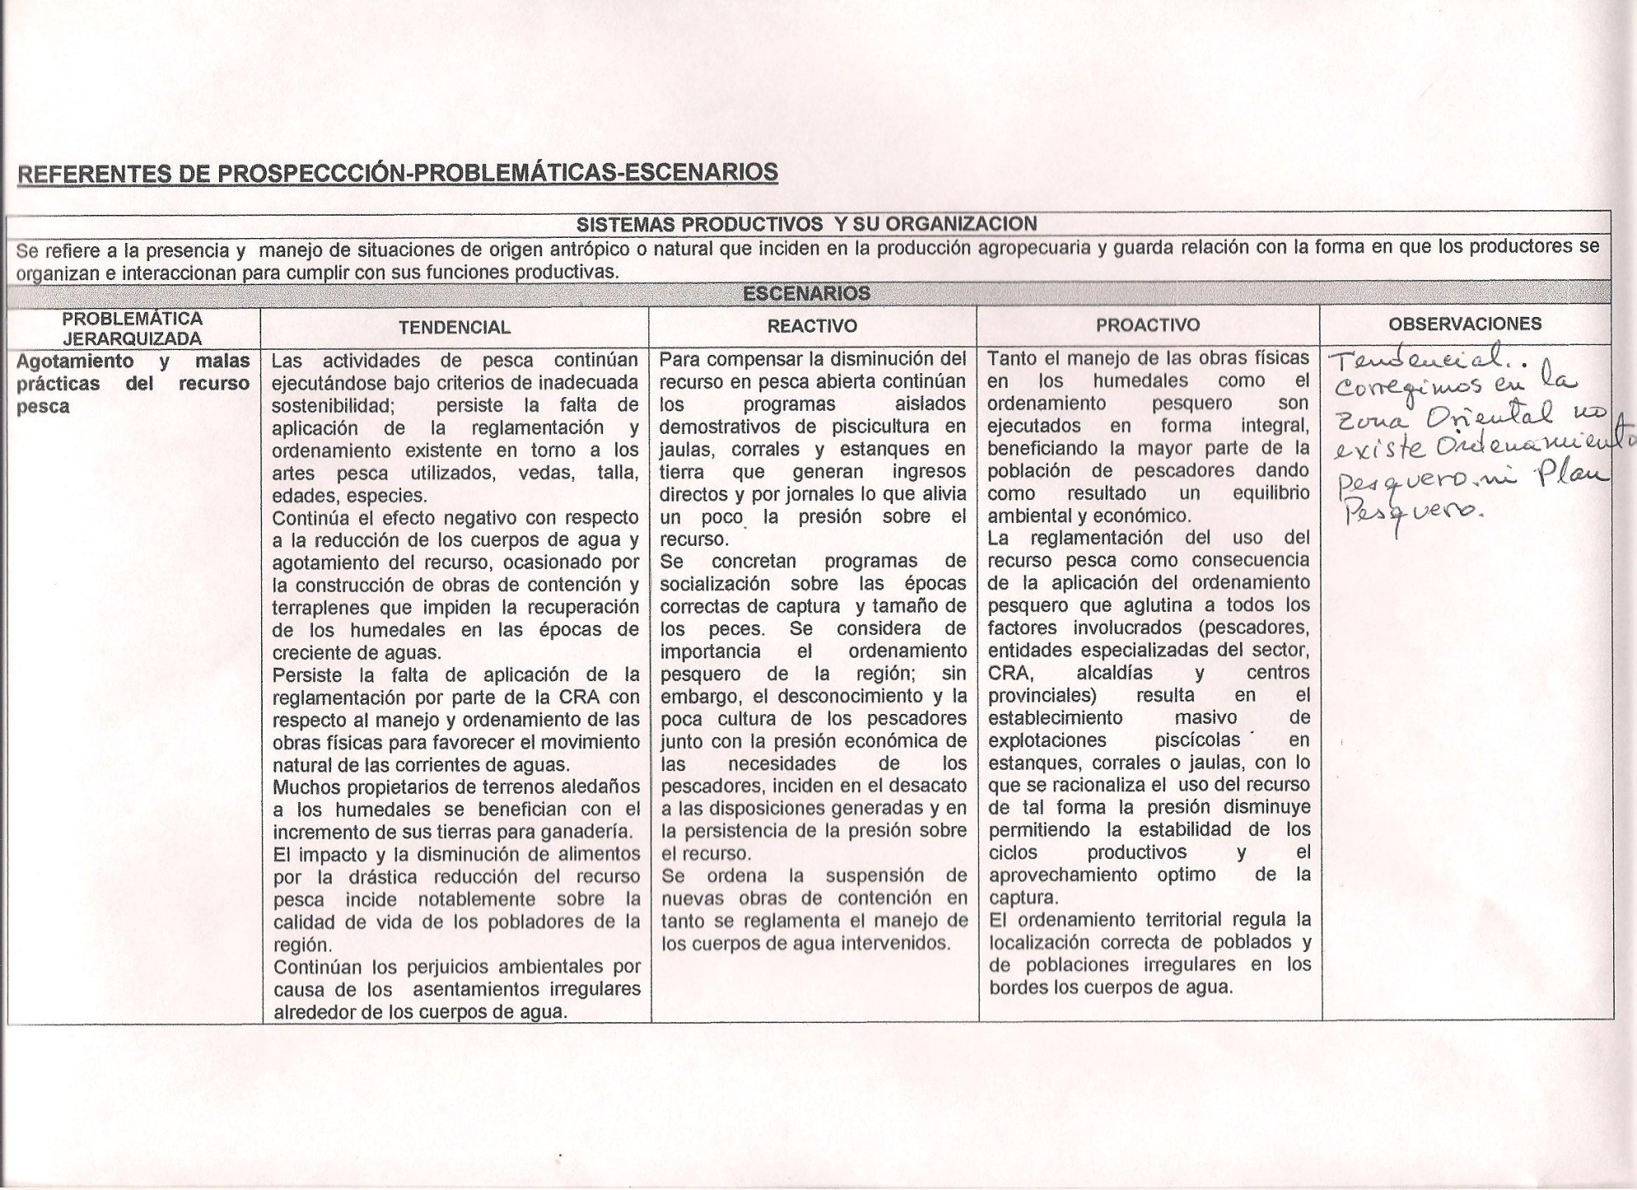
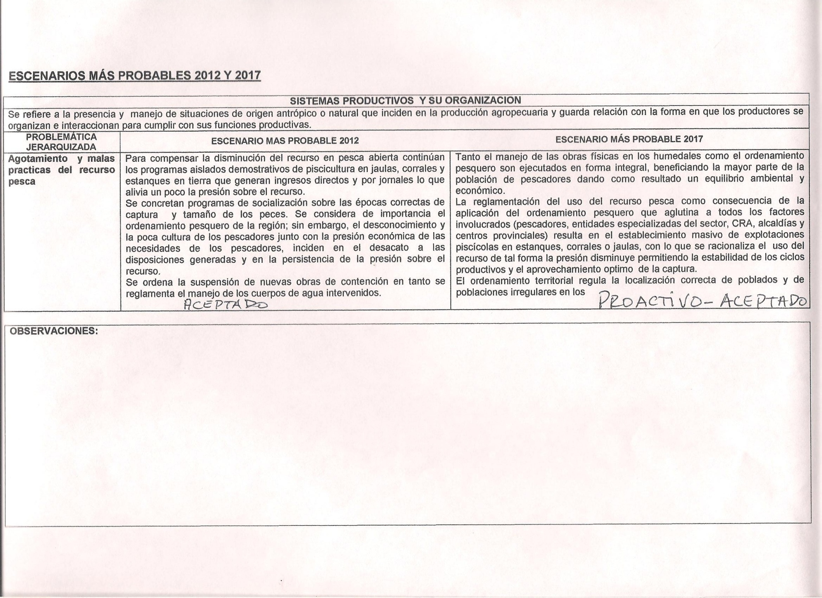
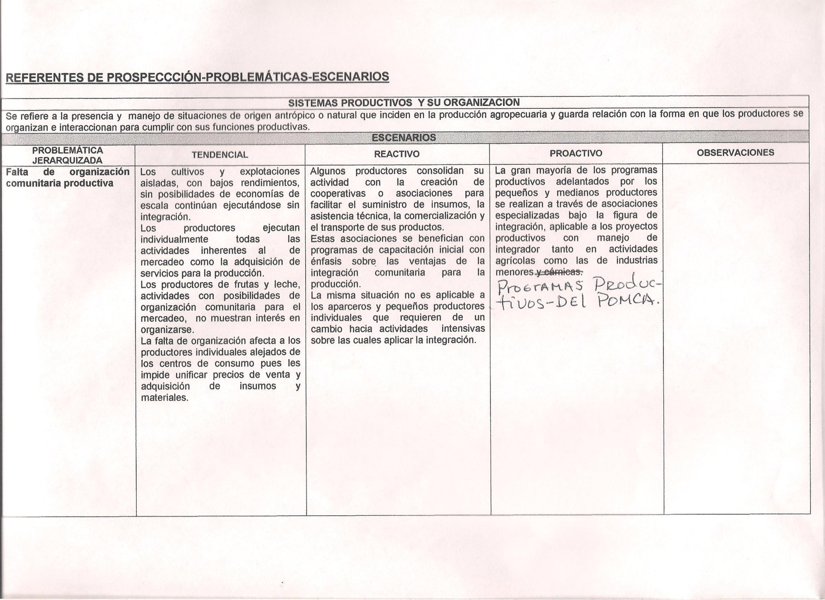
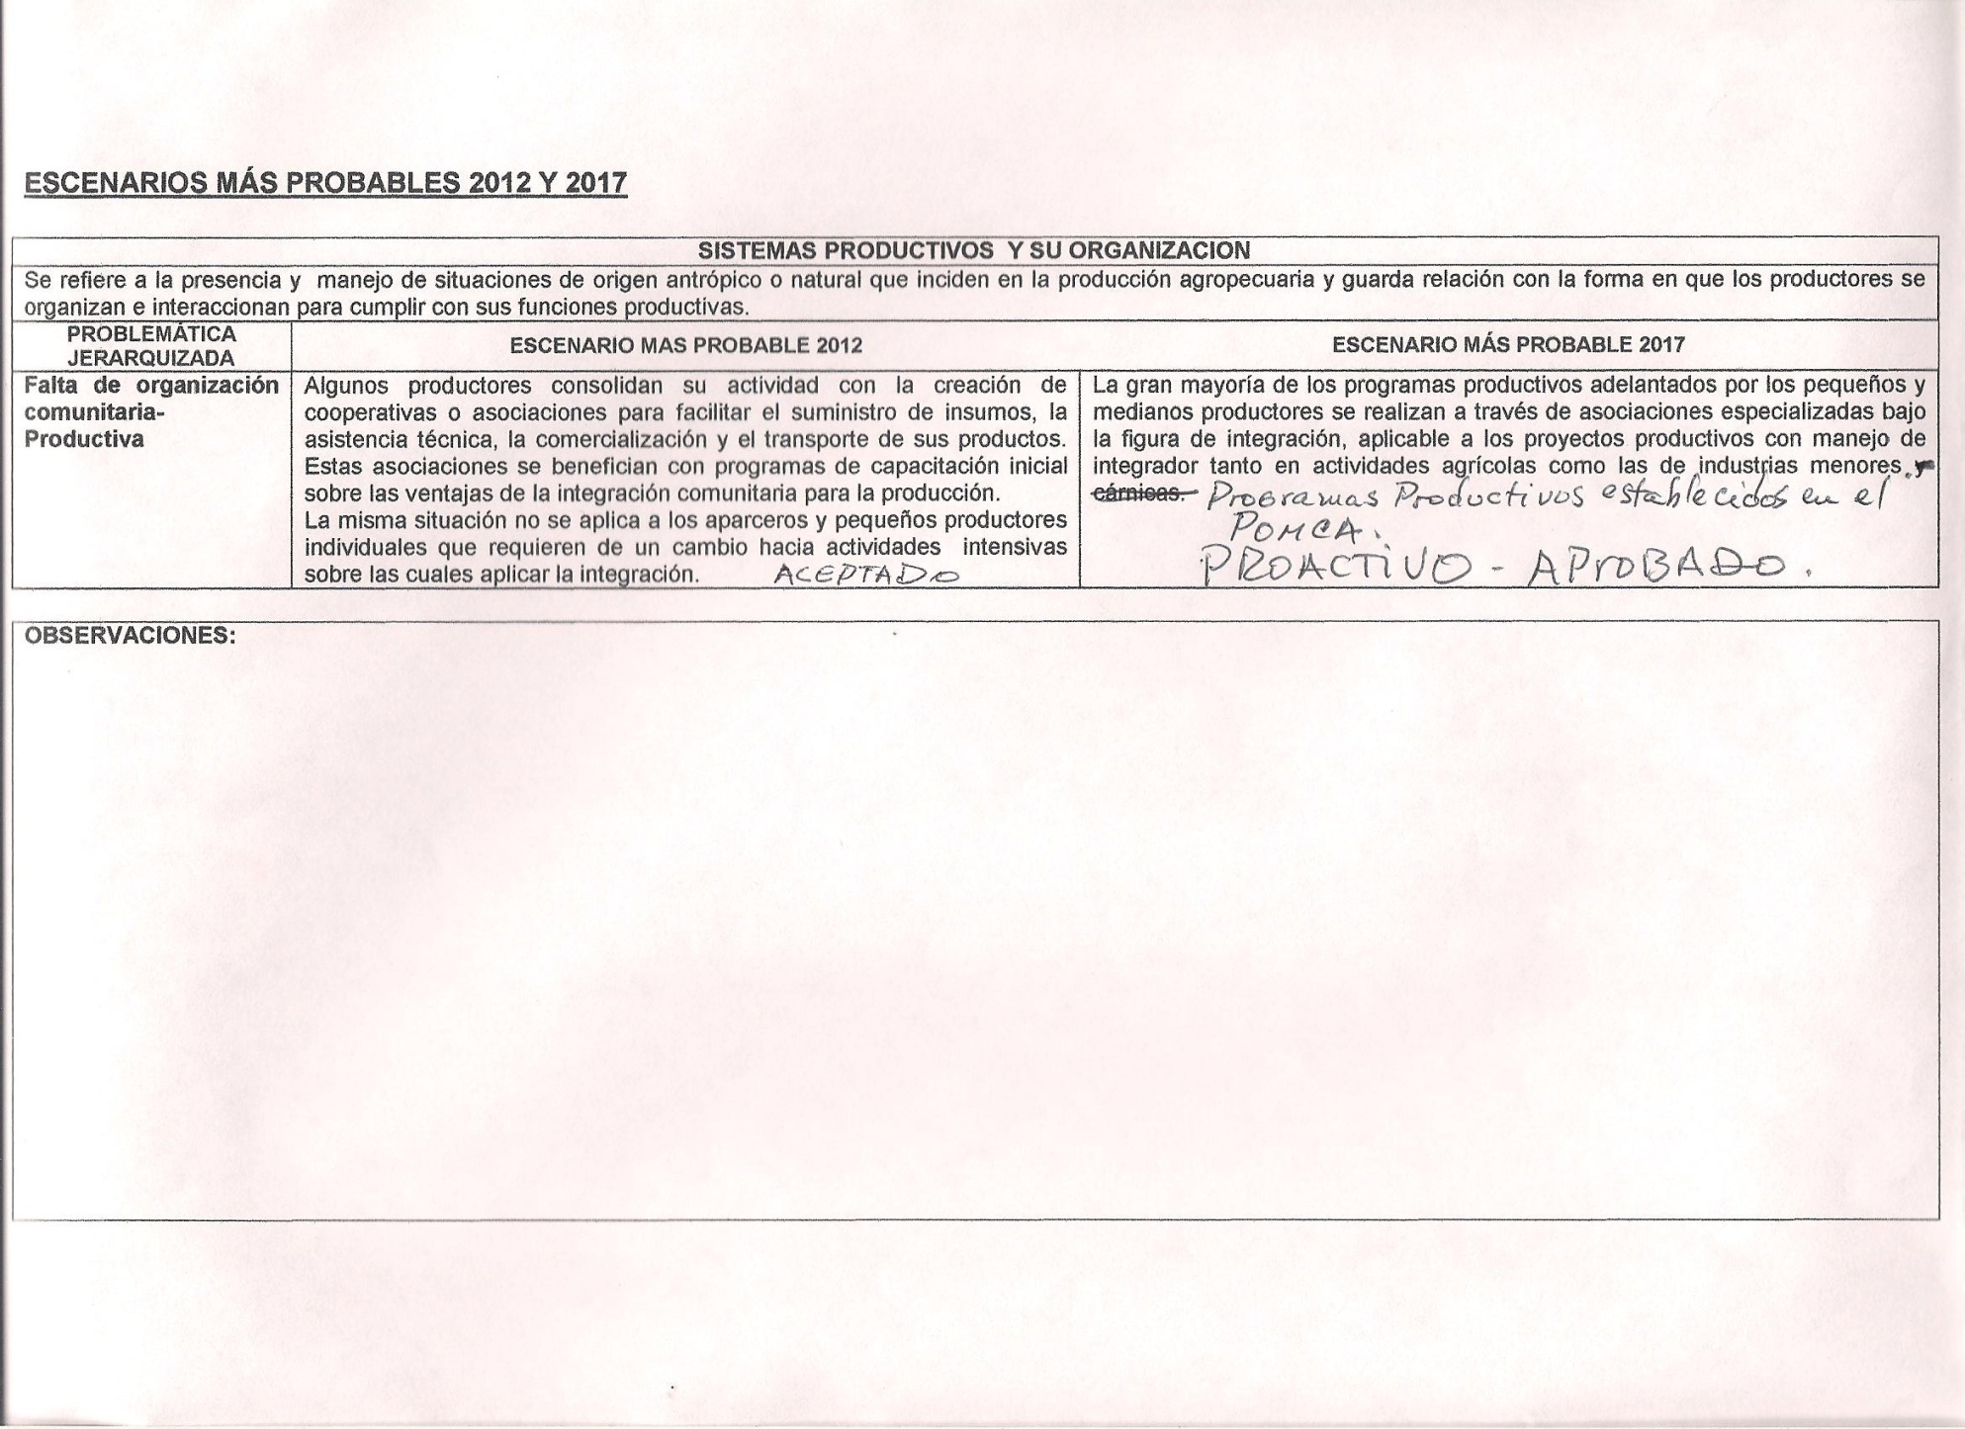
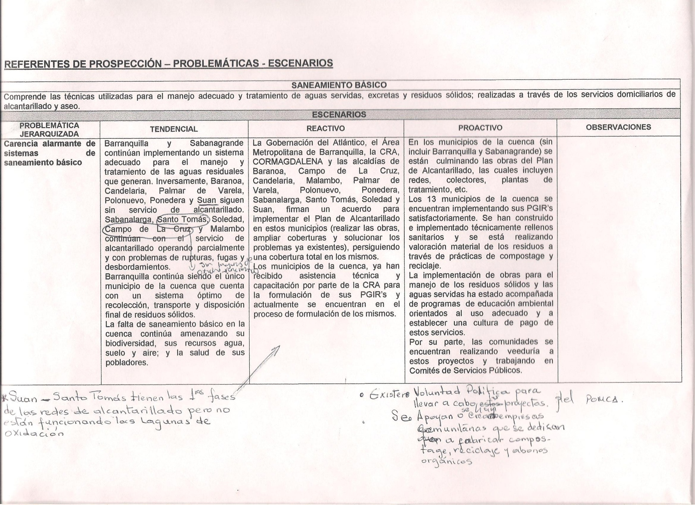
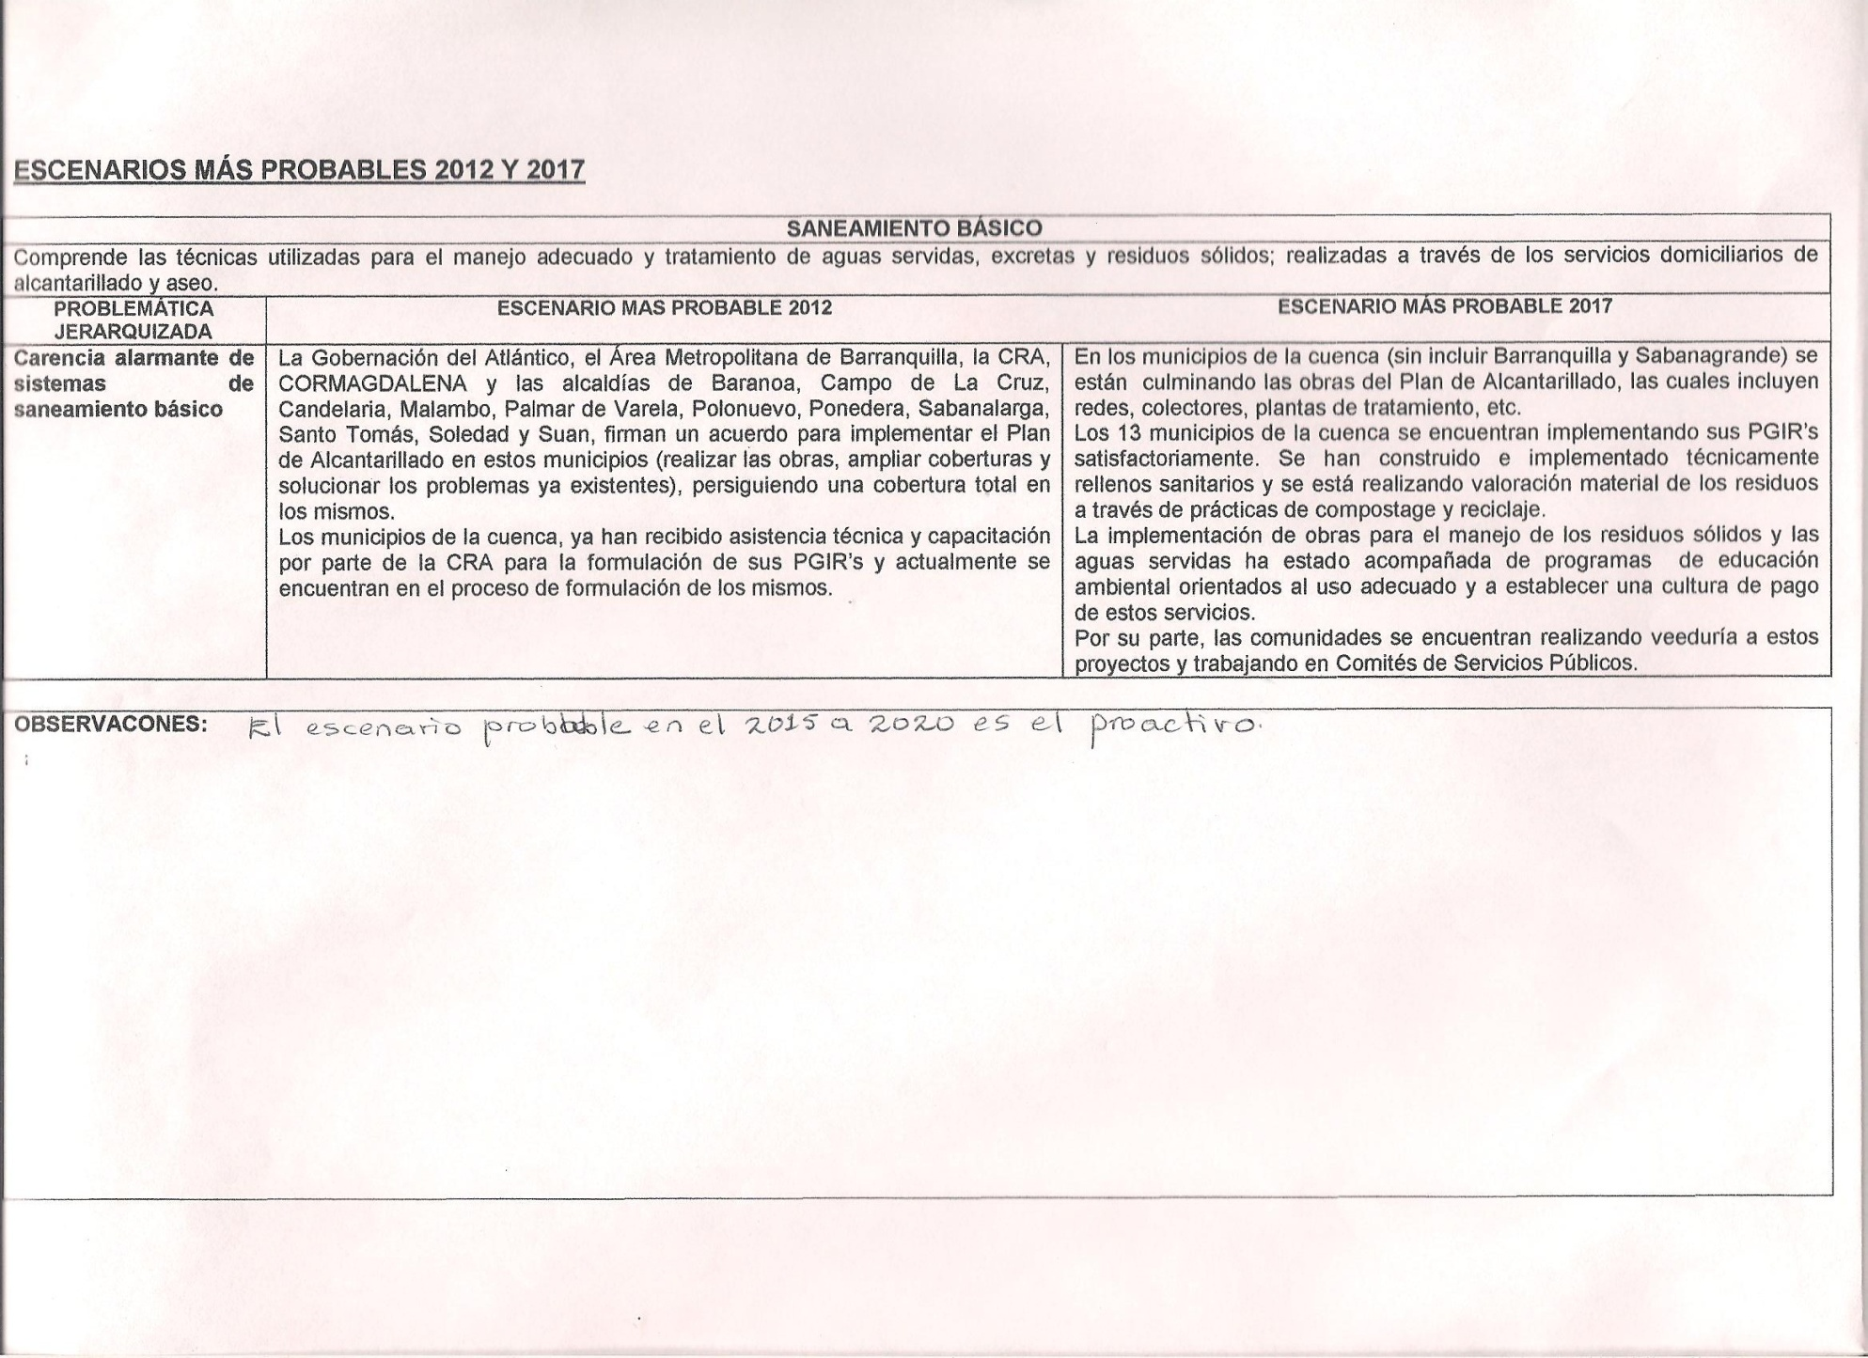
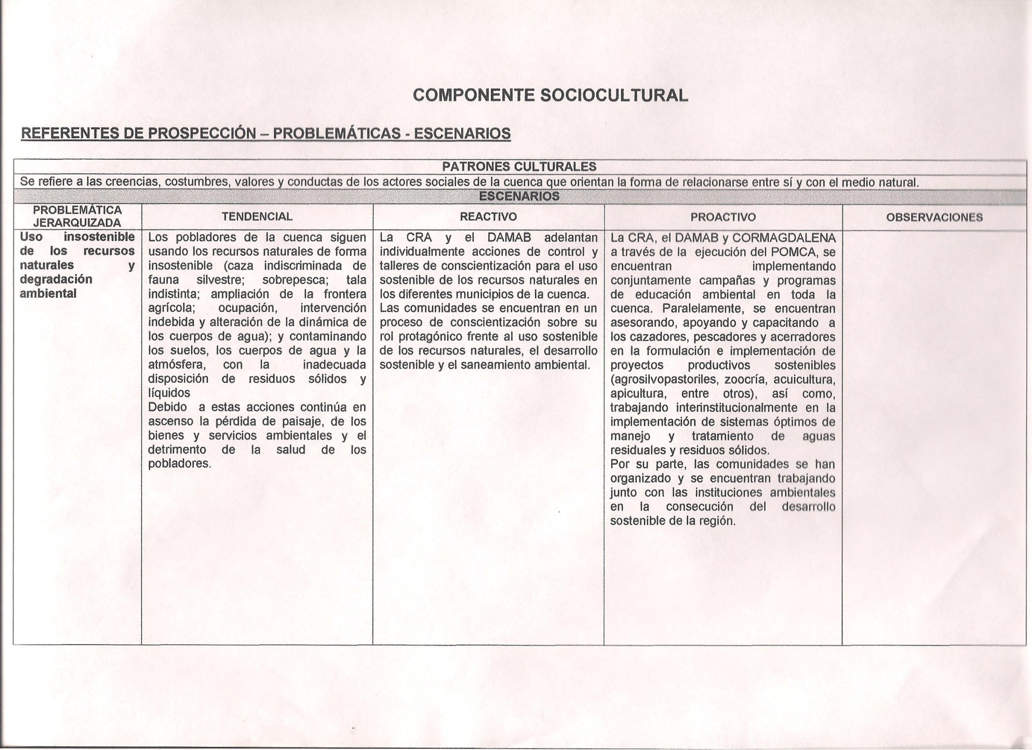
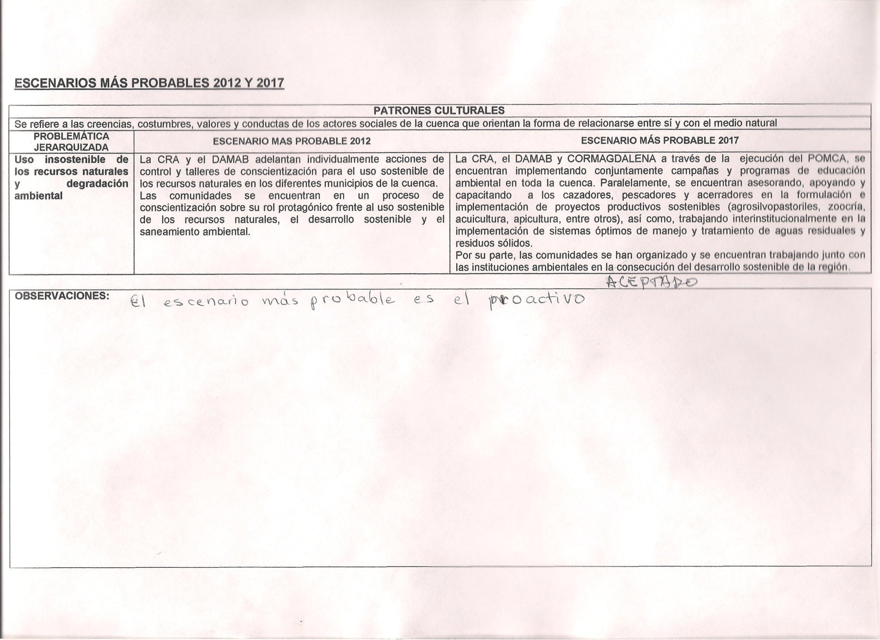
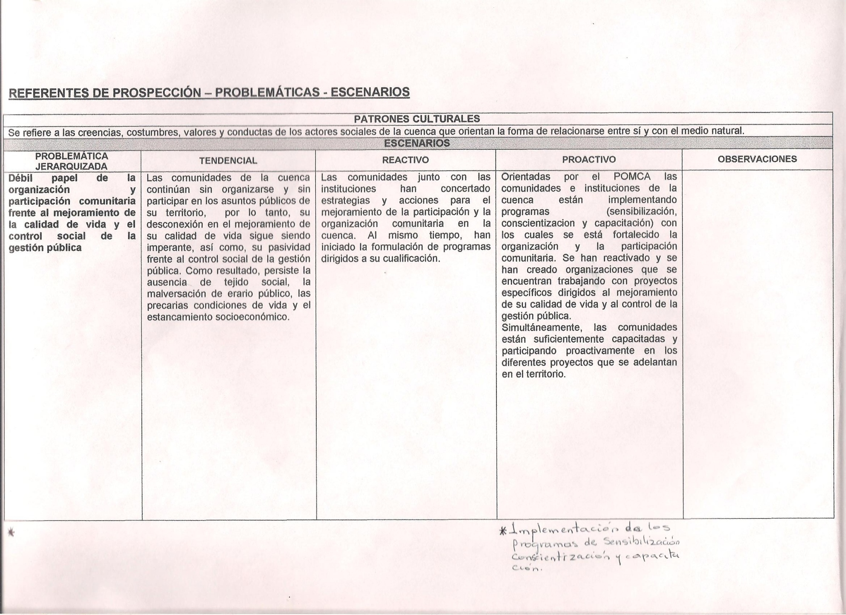
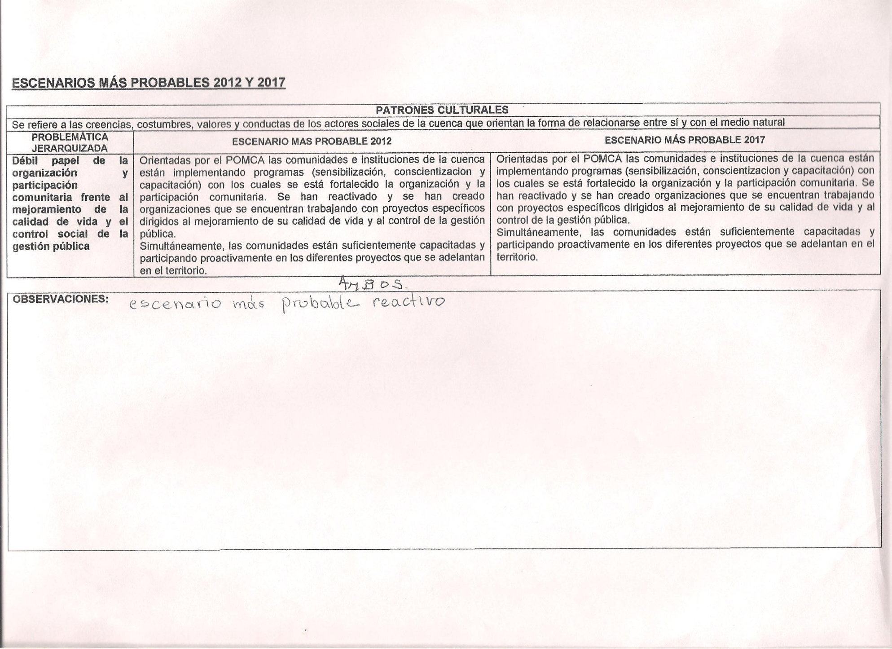
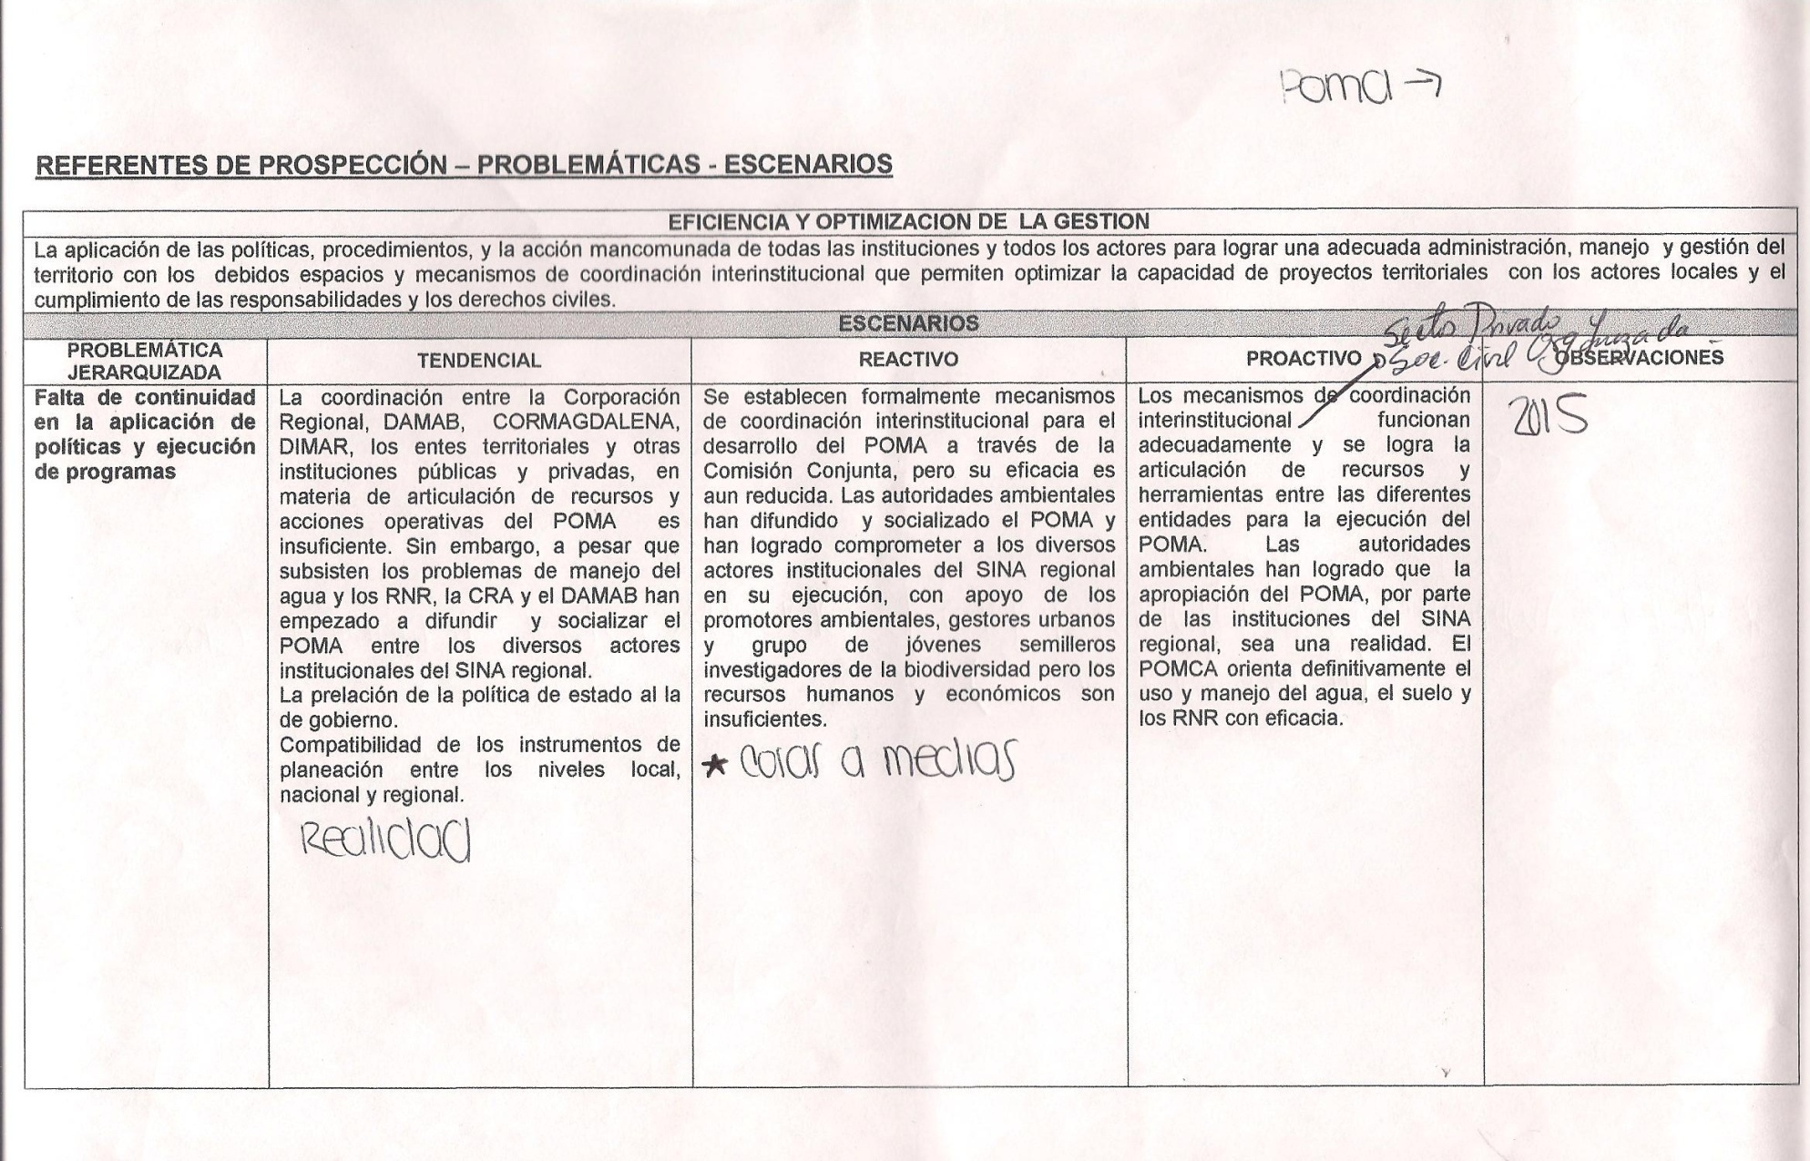

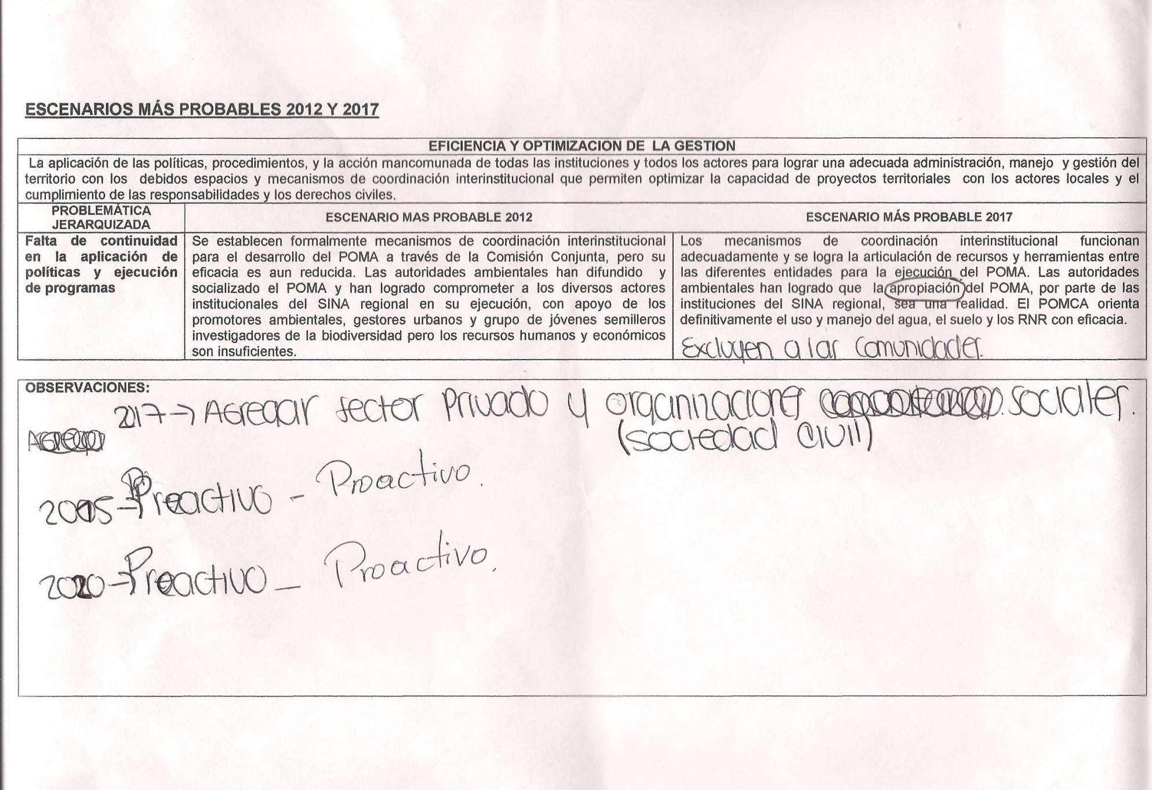

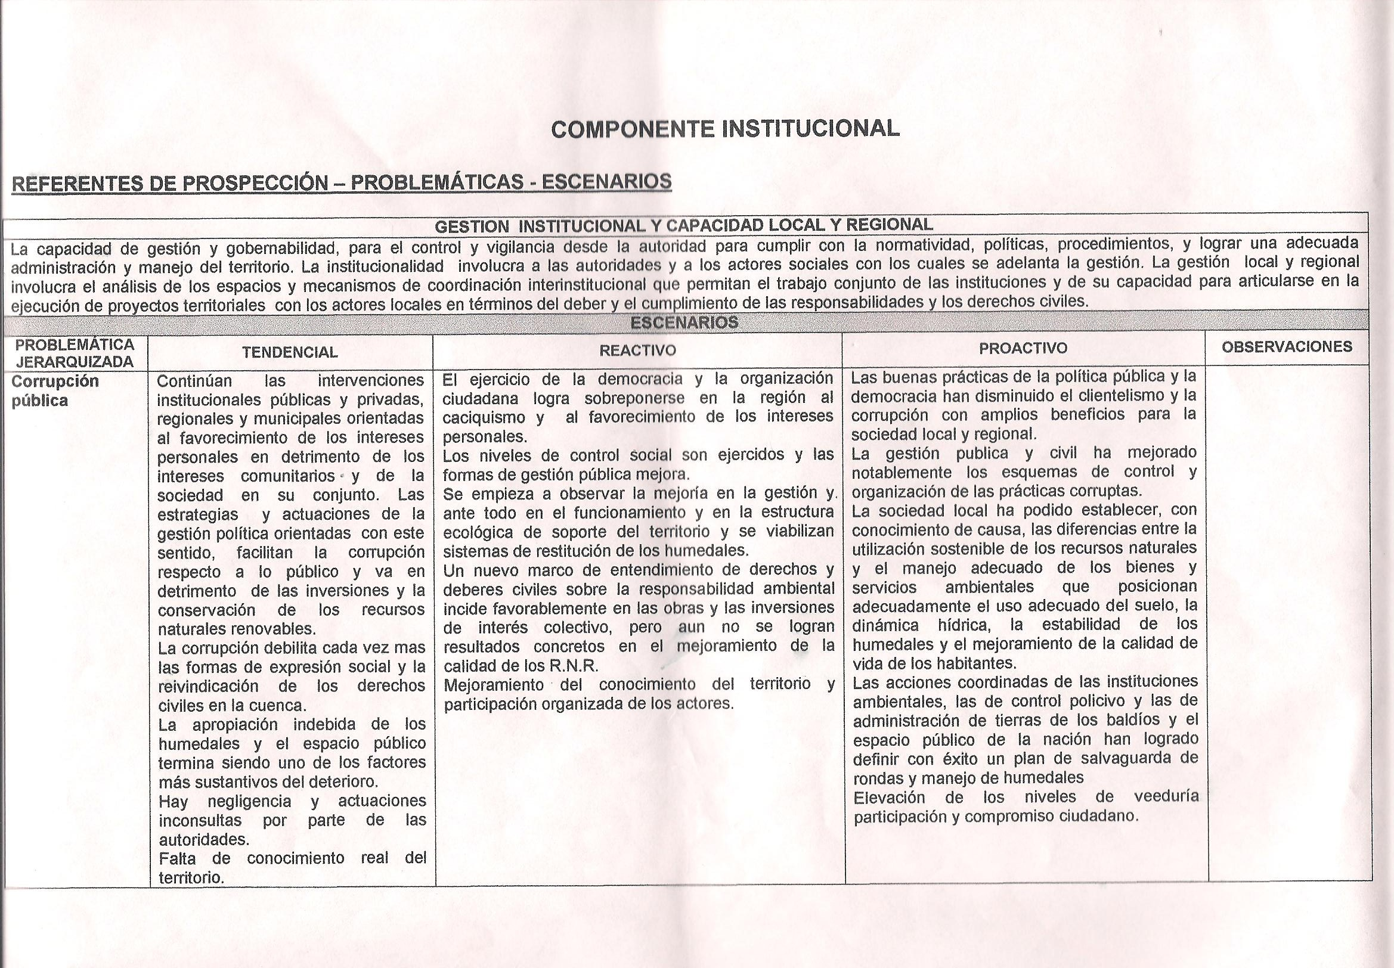

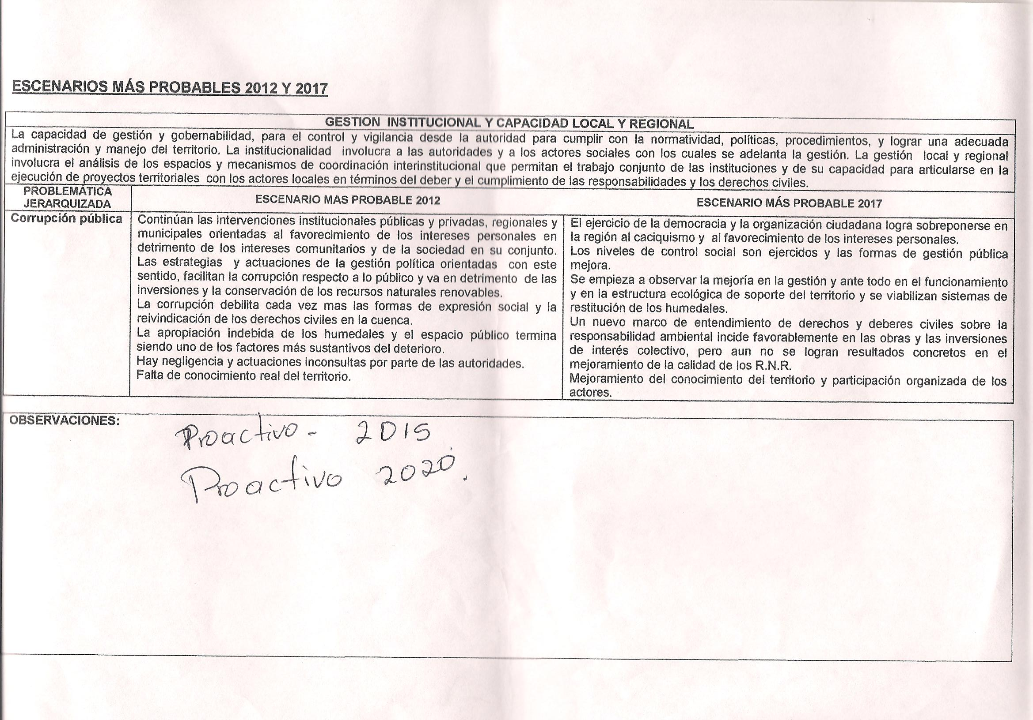

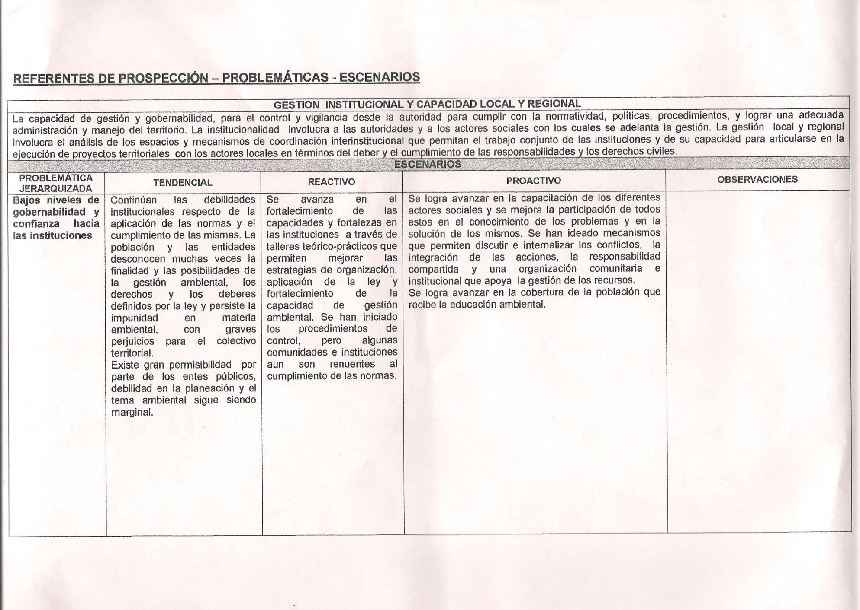
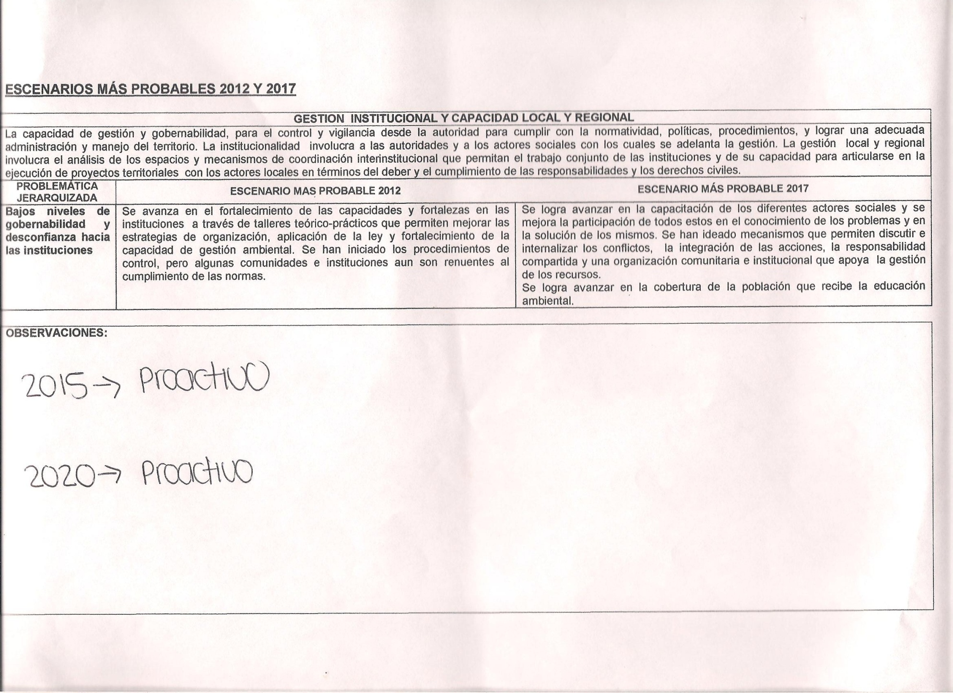
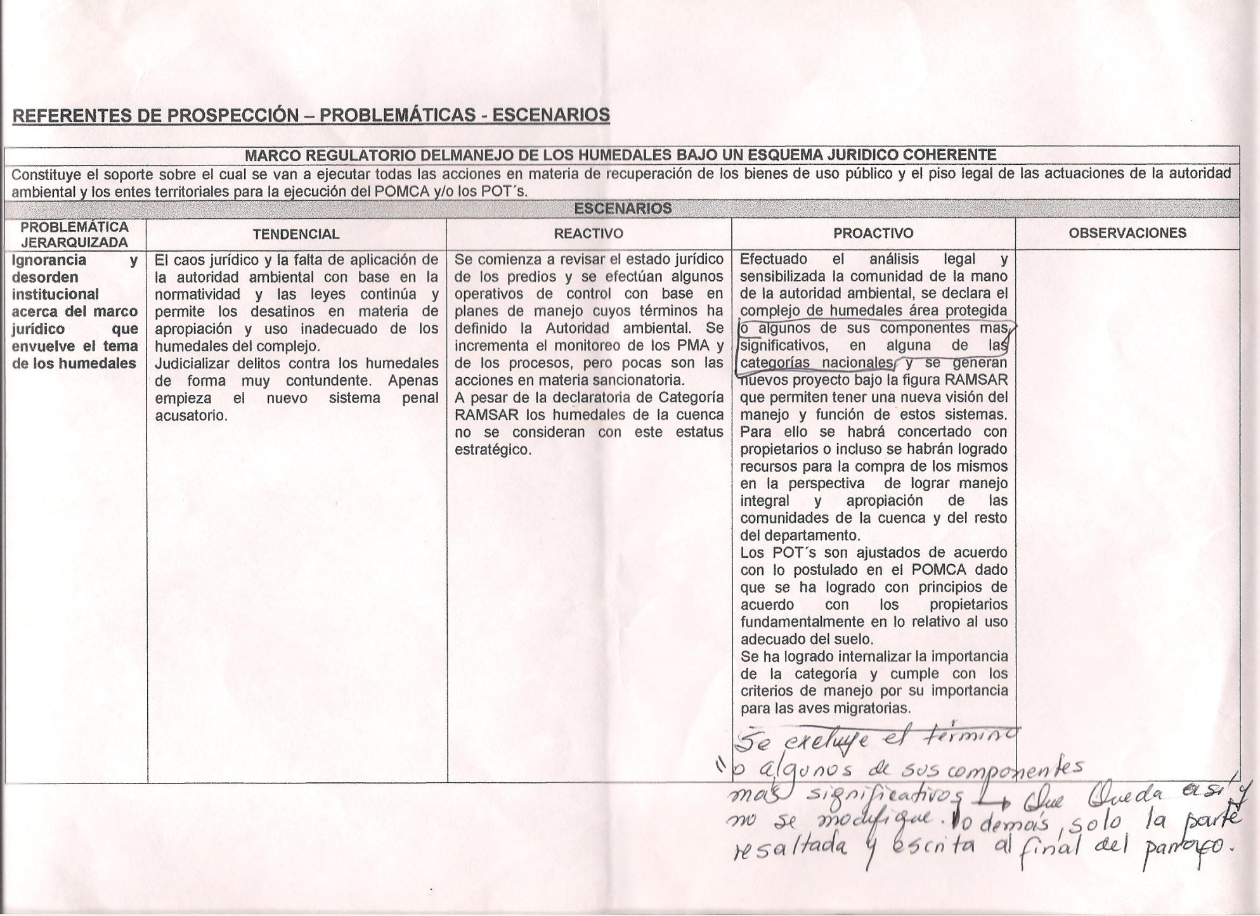
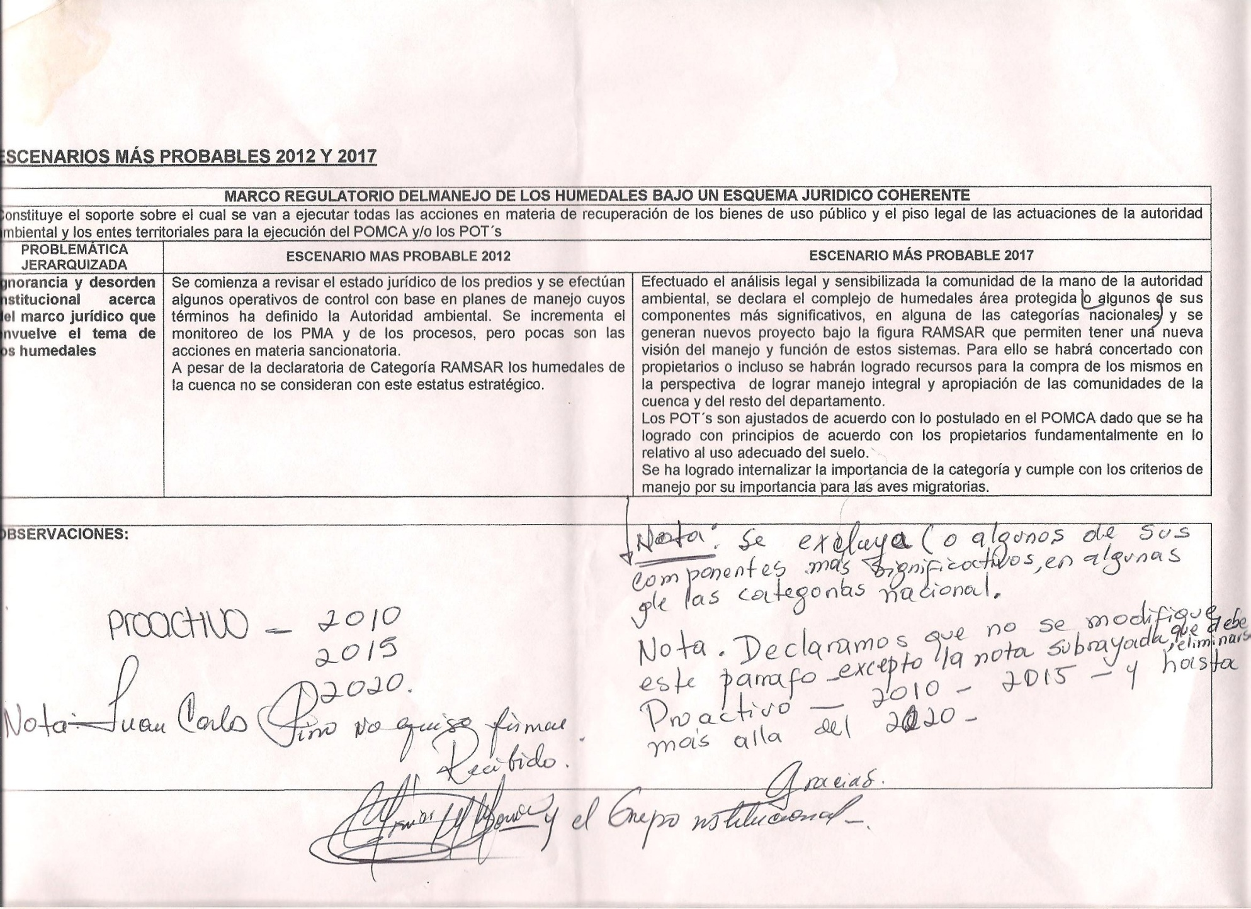
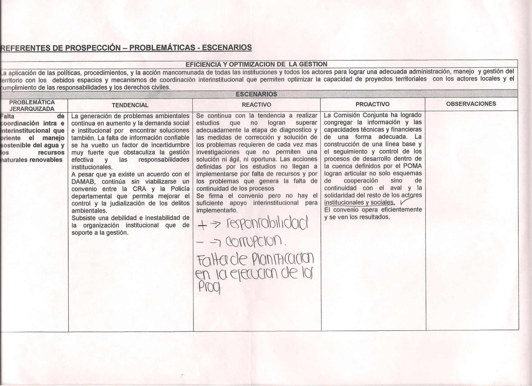
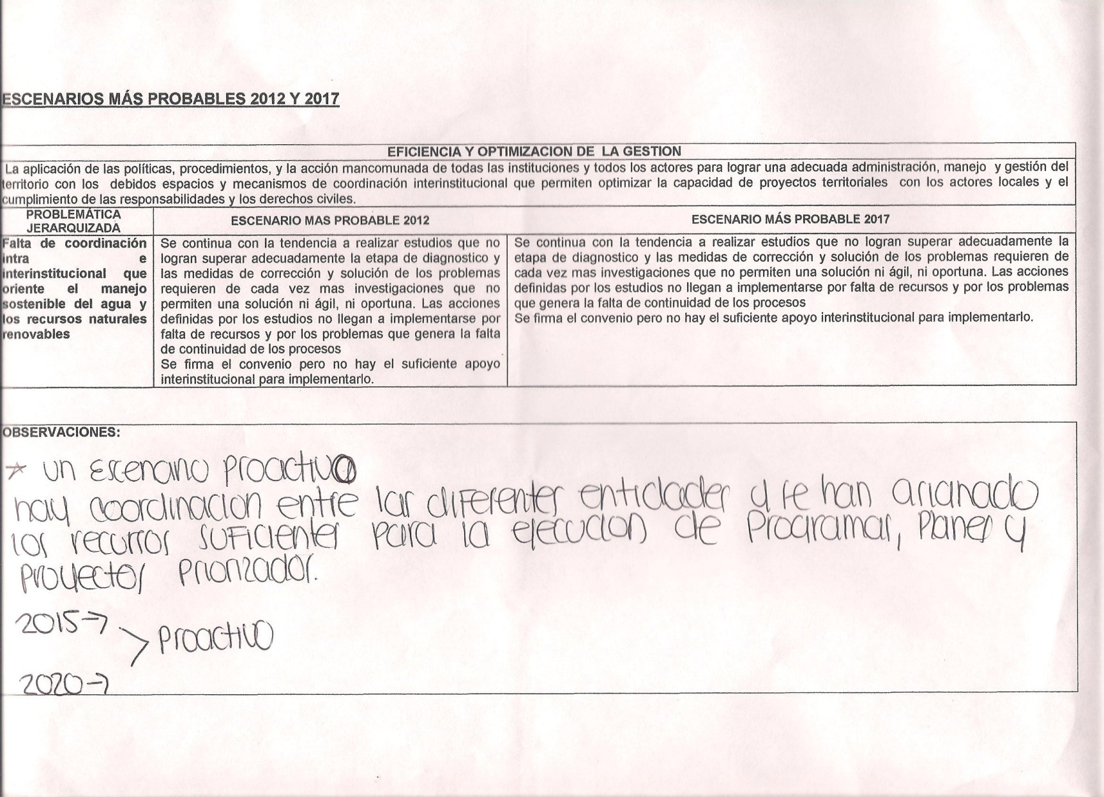

  - Cierre del Taller

A las 5:00 PM se finaliza el Taller y se le recuerda a los participantes que la próxima reunión es el 29 de Diciembre en el mismo lugar y se va trabajar el tema de zonificación.

Registro de Participantes

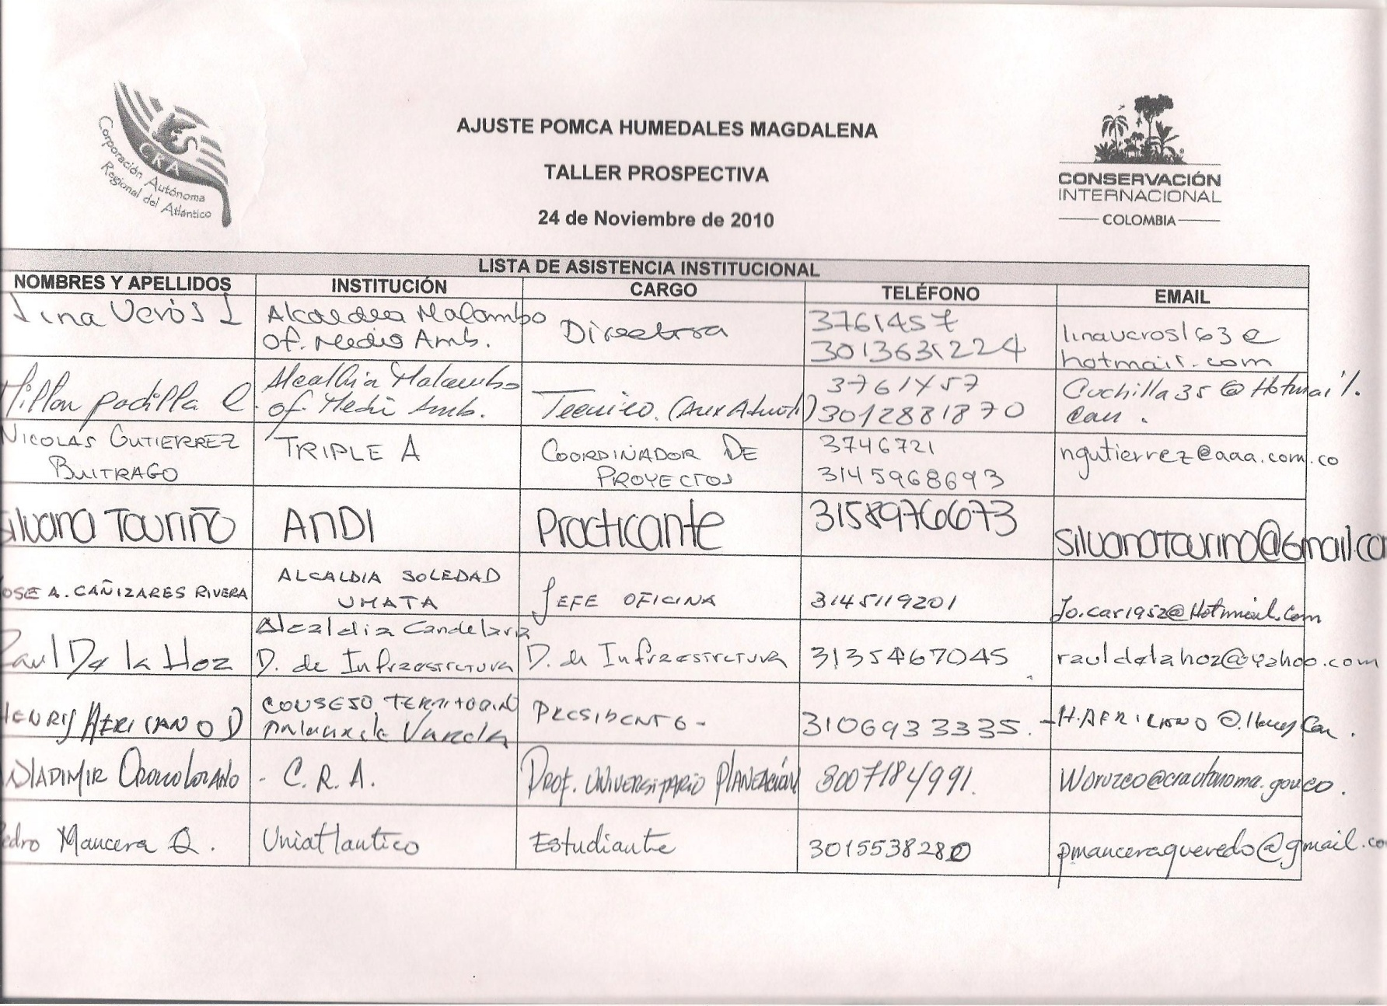

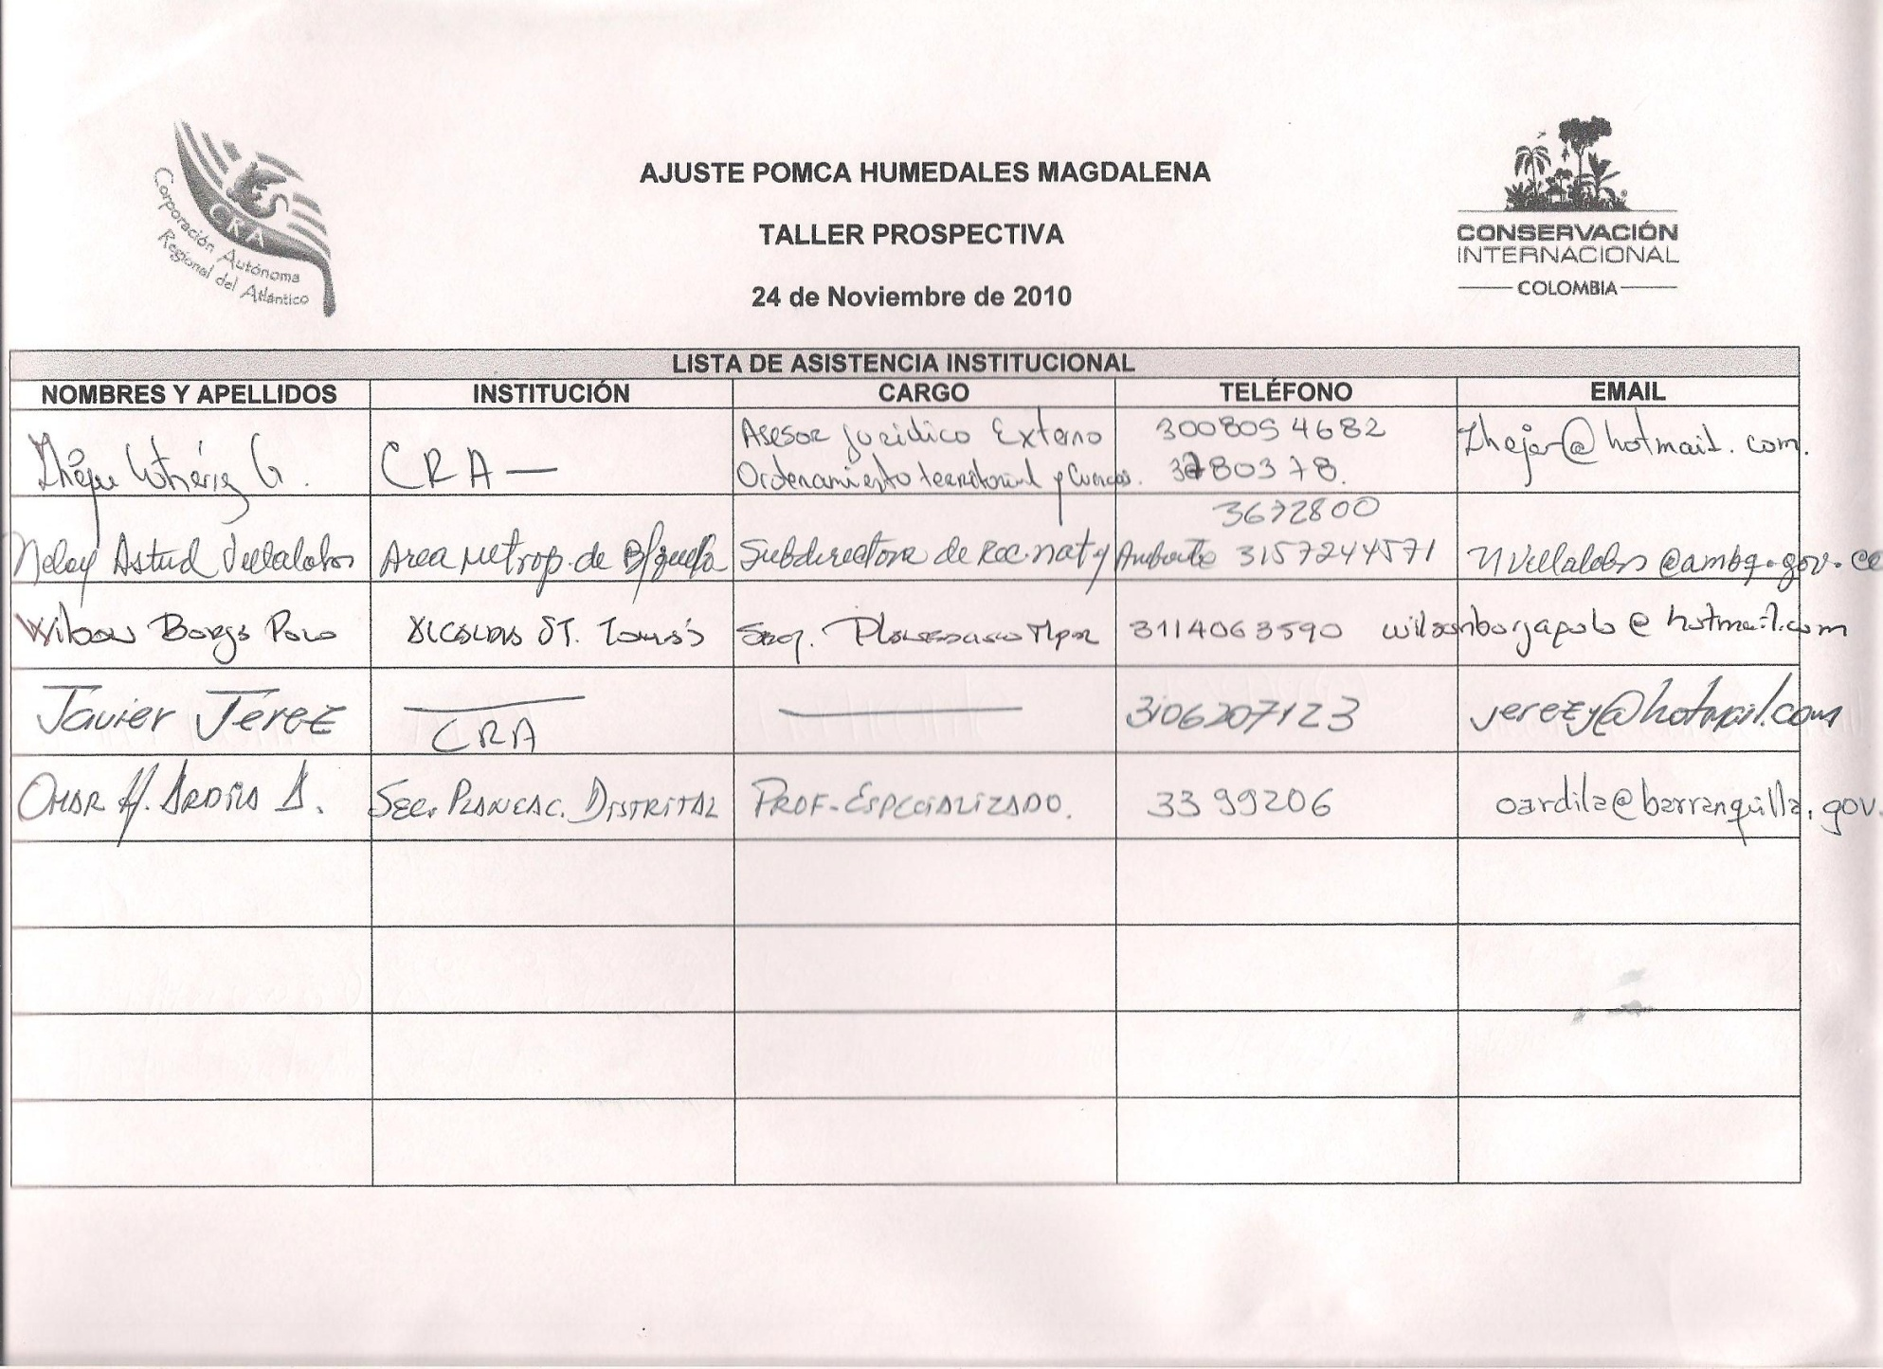
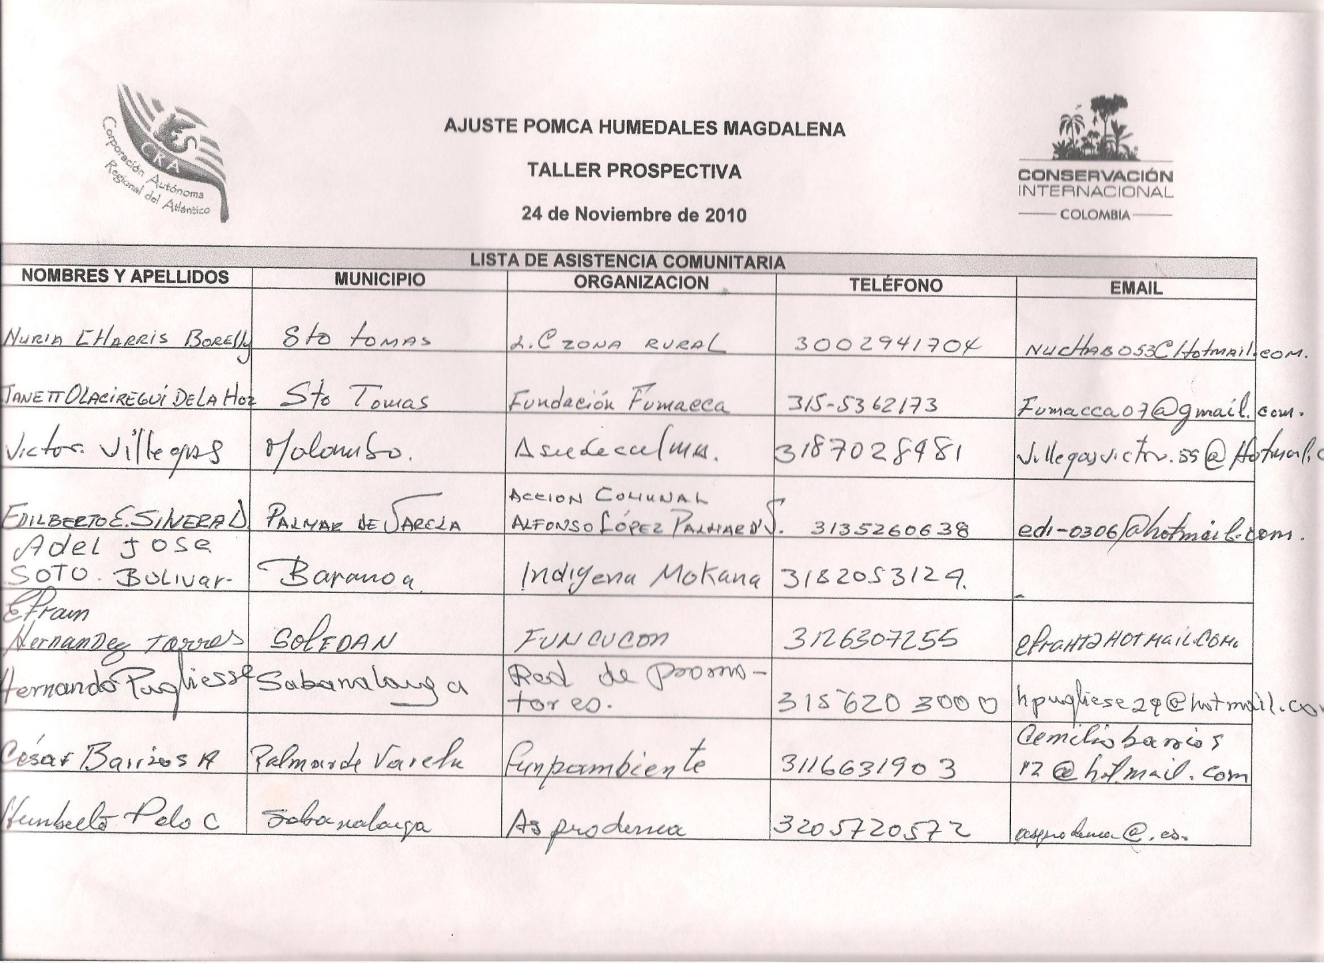
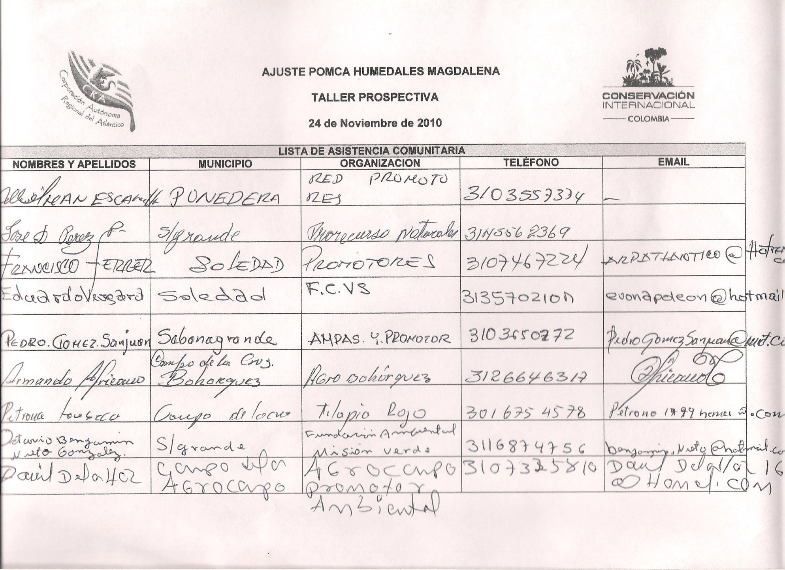
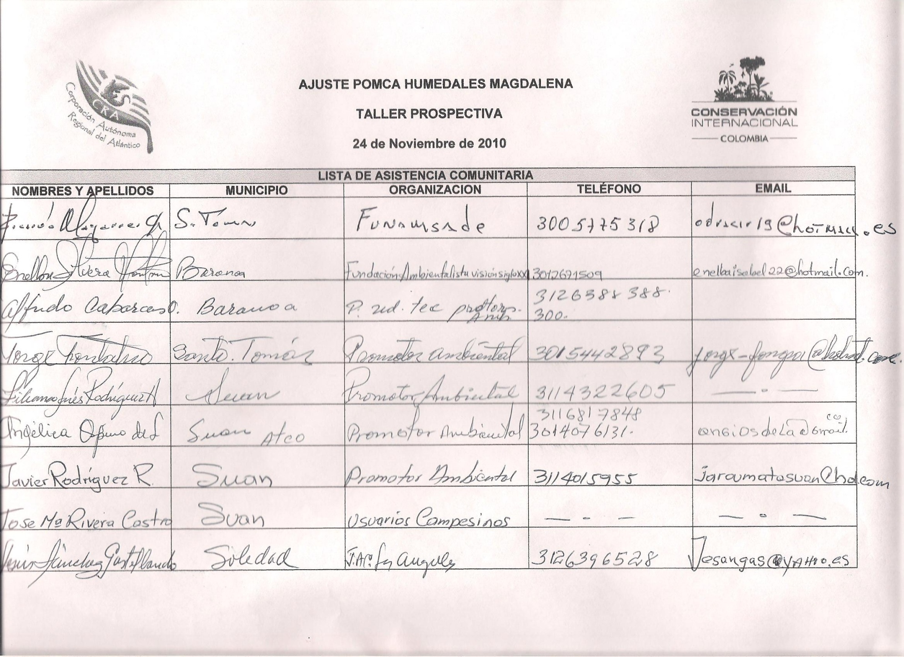
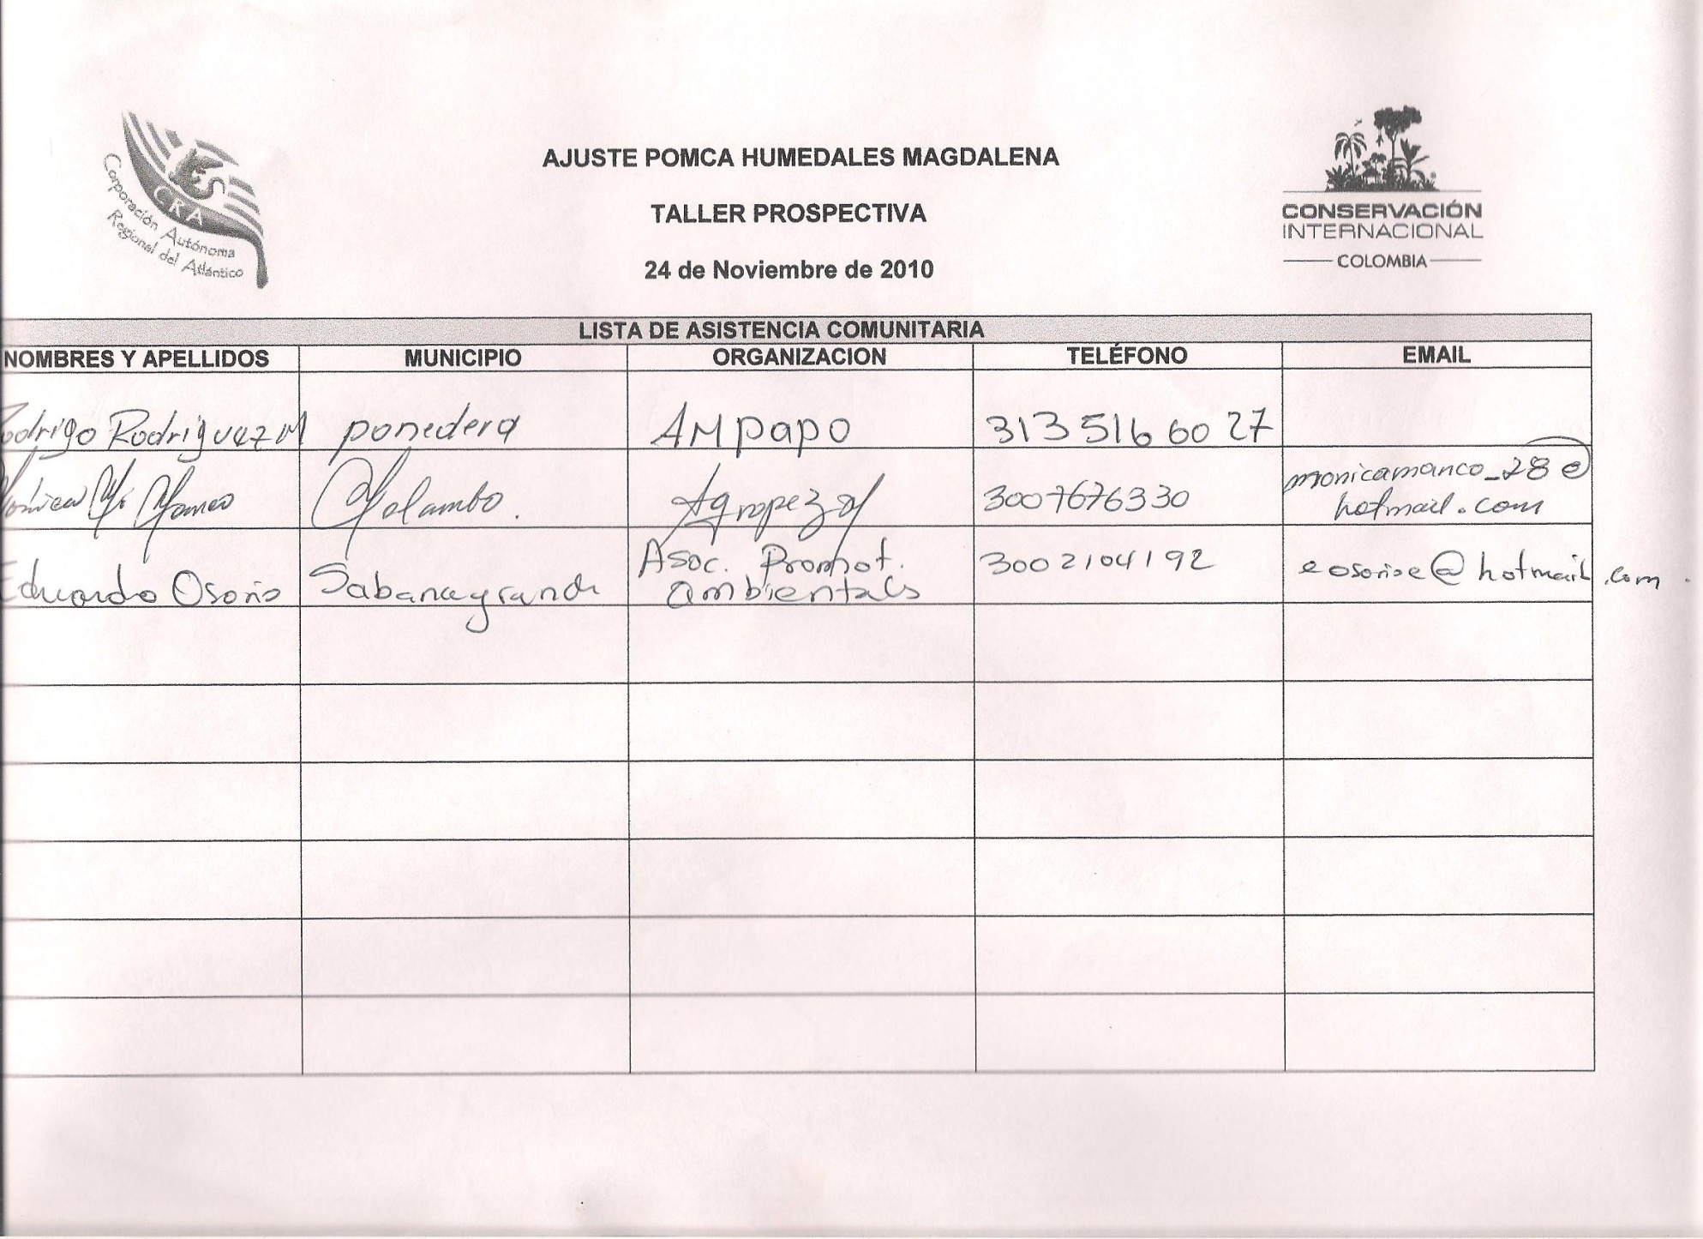
Memória Fotográfica

